**PANDUAN PENGGUNAAN**  
**APLIKASI BAGORGANISASI**



**CV PUTRA PURNAMA INDONESIA**  
**TAHUN 2025**

# DAFTAR ISI

KATA PENGANTAR i  
DAFTAR ISI ii

# 1. Halaman Landing Page

Halaman landing page merupakan halaman awal dari aplikasi Bagorganisasi. Berikut tahapan memasuki halaman landing page:

1. Pastikan PC/Komputer terhubung dengan koneksi internet.
2. Buka browser seperti chrome, edge, ataupun firefox.
3. Buka link http://128.199.171.208/bagorganisasi-purwakartakab/public/
4. Berikut tampilan halaman Landing Page.

* 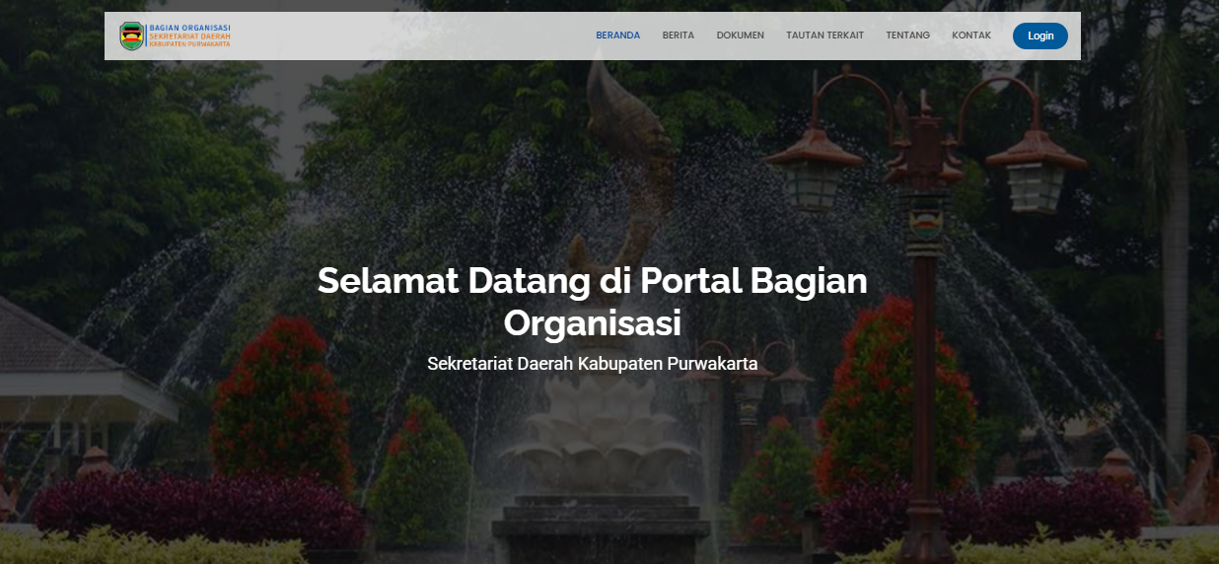
* Tampilan Awal Landing Page

Pada bagian atas Landing Page, terdapat beberapa menu seperti Beranda, Berita, Dokumen, Tautan Terkait, Tentang, Kontak, dan Login. Berikut tahapan untuk mengakses setiap menu.

1. **Berita**
   1. Berada di Landing Page Bagorganisasi.
   2. Klik Menu Berita pada bagian atas.

* + 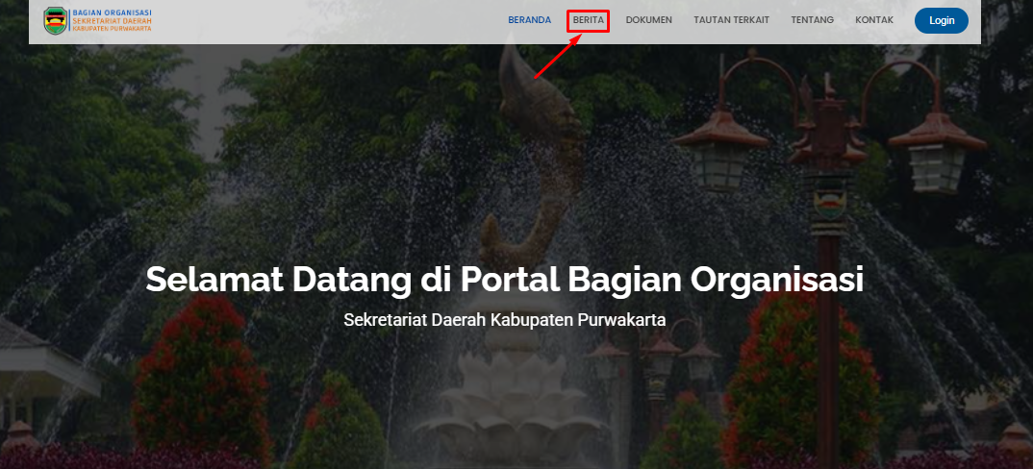
  + Tombol Menu Berita
  1. Berikut tampilan halaman Berita.

* + 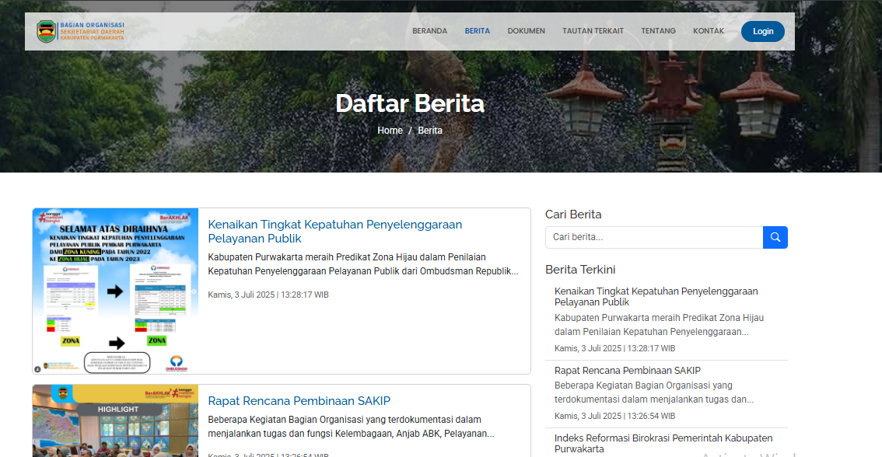
  + Tampilan Halaman Berita
* Untuk membuka berita, klik pada salah satu berita yang ingin dilihat dan otomatis akan diarahkan ke halaman berita yang dipilih.
* Selain dari menu berita, user juga dapat mengakses berita dengan gulir kebawah pada halaman Landing Page, terdapat Berita Sorotan dan Berita Terkini seperti gambar dibawah.
* **Berita Sorotan**

* 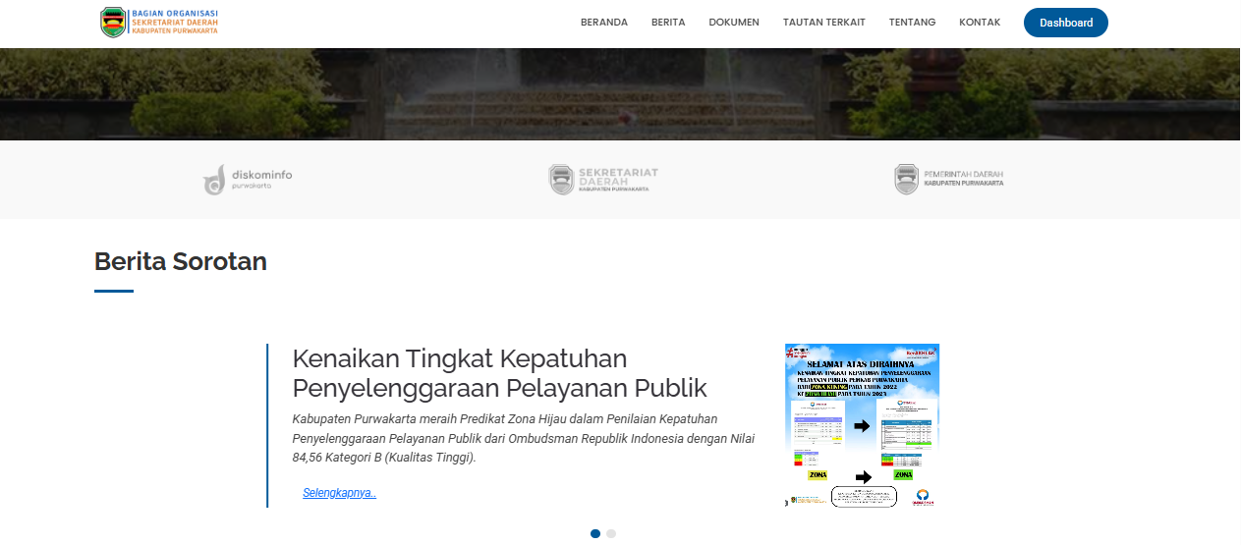
* Tampilan Hasil Berita Sorotan
* **Berita Terkini**

* 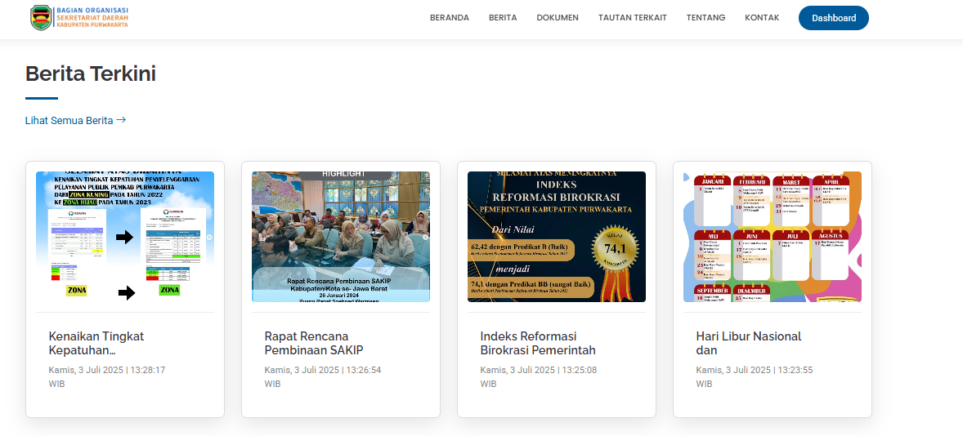
* Tampilan Hasil Berita Terkini

1. **Dokumen**
   1. Berada di Landing Page Bagorganisasi.
   2. Klik Menu Dokumen pada bagian atas.

* + 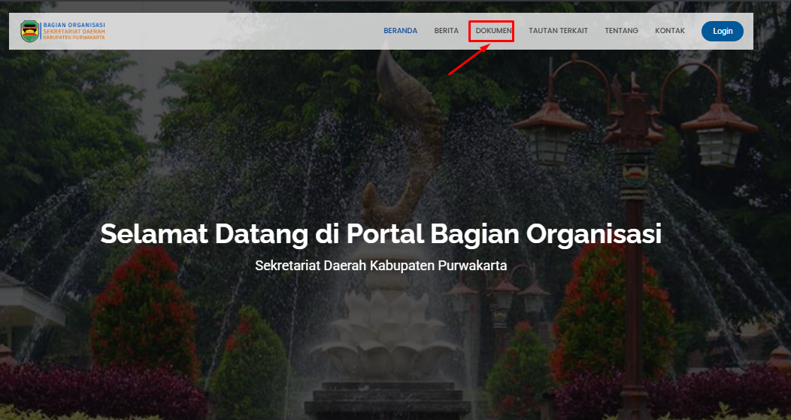
  + Tombol Menu Dokumen
  1. Berikut tampilan halaman Dokumen.

* + 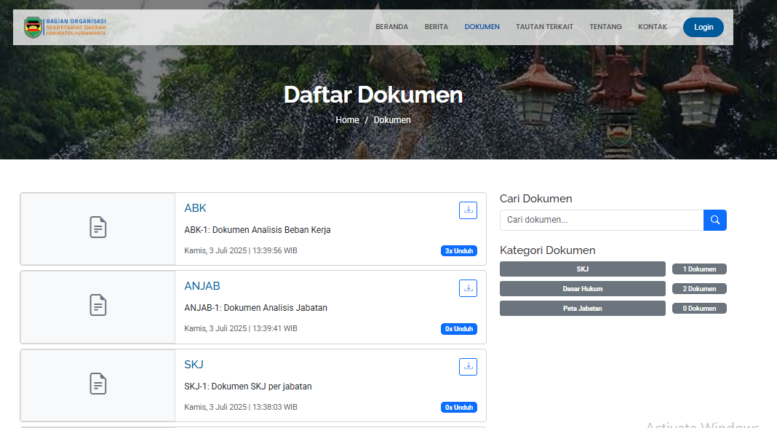
  + Tampilan Halaman Berita
* Pada halaman dokumen, user dapat melakukan unduh berita dengan klik icon unduh dan otomatis akan mendownload file.

* 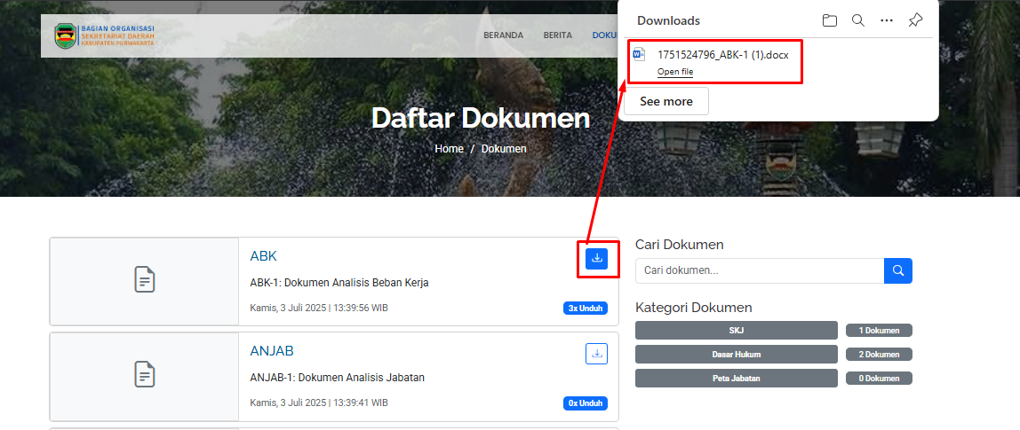
* Unduhan Dokumen
* User juga dapat melihat jumlah unduhan suatu dokumen. Selain itu, user juga dapat mencari dokumen yang ingin diunduh dengan mengisi kolom cari disebelah kanan.

* 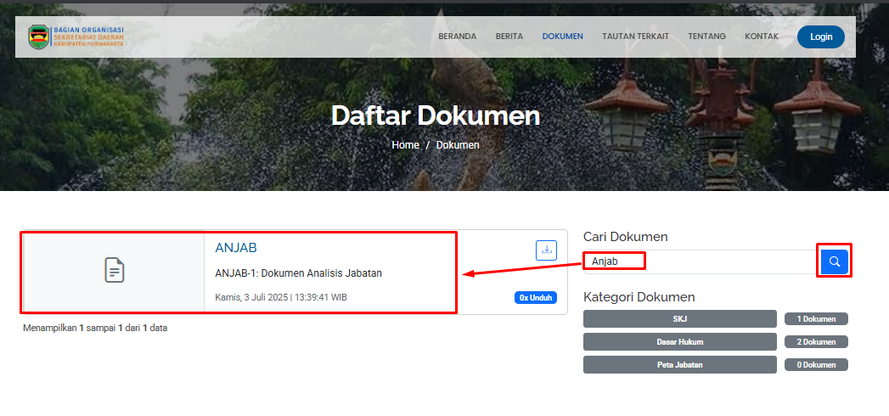
* Pencarian Dokumen
* Dokumen juga dapat dicari berdasarkan kategori dengan memilih salah satu kategori disebelah dan akan ditampilkan dokumen sesuai kategori yang dipilih.

* 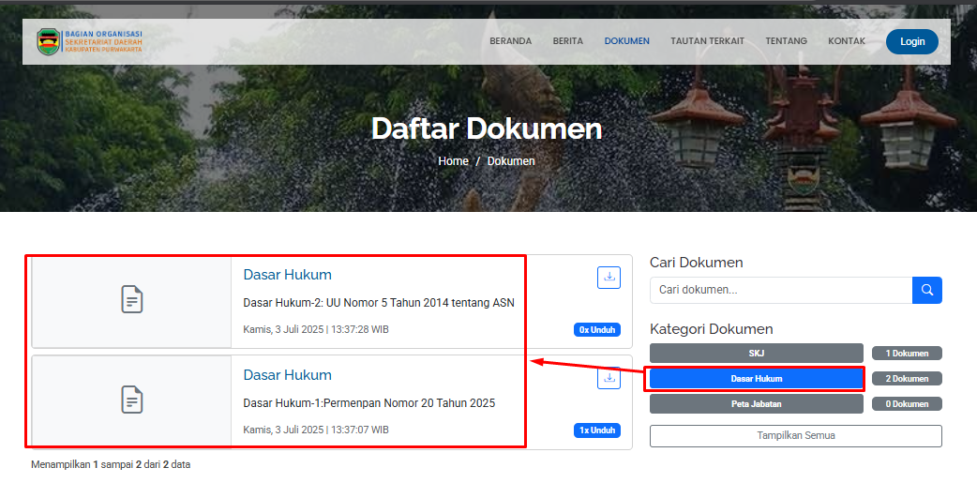
* Pencarian Kategori Dokumen
* Selain dari menu dokumen, user juga dapat mendownload dokumen pada halaman Landing Page dibagian bawah seperti gambar dibawah.

* 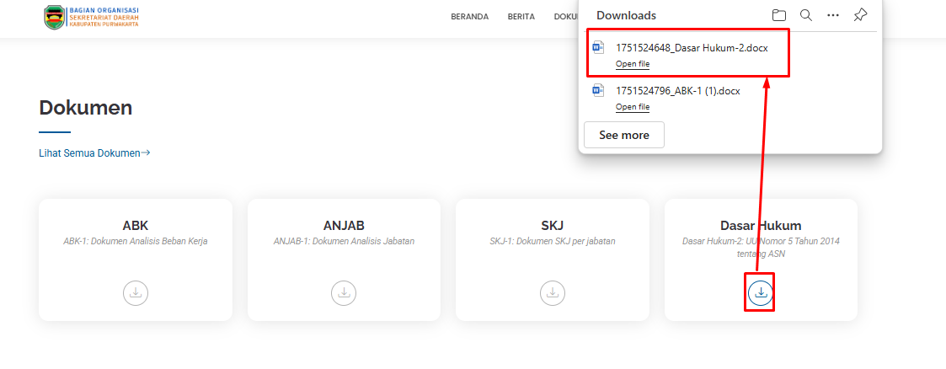
* Landing Page Dokumen

1. **Tautan Terkait**
   1. Berada di Landing Page Bagorganisasi.
   2. Klik Menu Tautan Terkait pada bagian atas.

* + 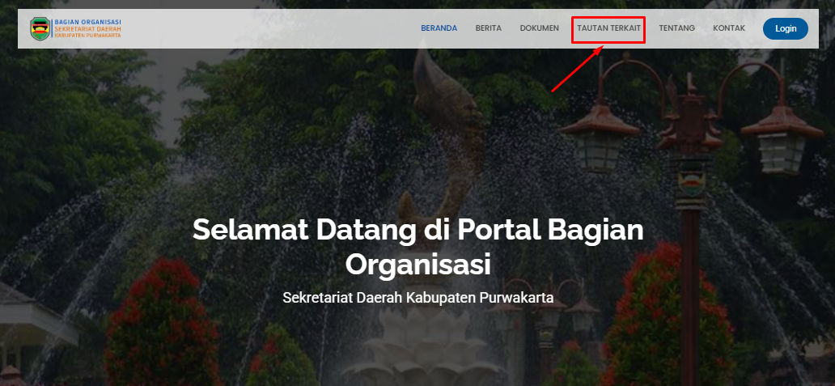
  + Tombol Tautan Terkait
  1. Berikut tampilan halaman Tautan Terkait.

* + 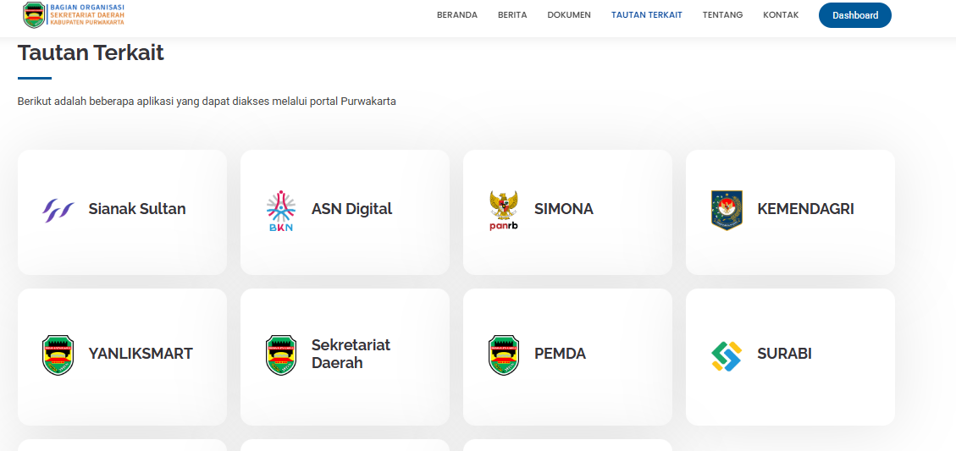
  + Tampilan Tautan Terkait
* User dapat melihat dan mengakses aplikasi yang tampil pada Landing Page.

1. **Tentang**
   1. Berada di Landing Page Bagorganisasi.
   2. Klik Menu Tentang pada bagian atas.

* + 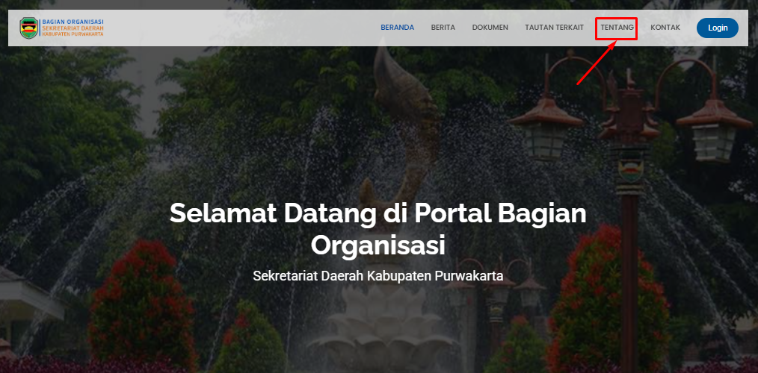
  + Tombol Tentang
  1. Berikut tampilan halaman Tentang.

* + 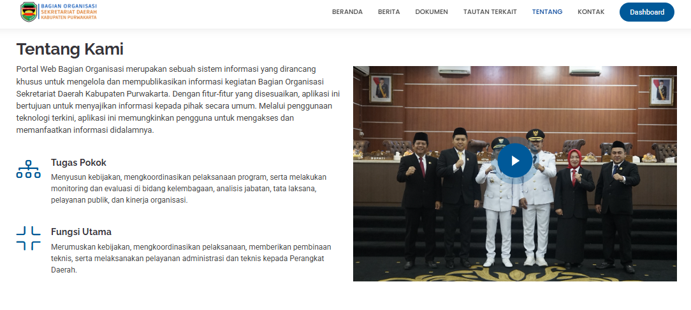
  + Tampilan Tentang Kami

1. **Kontak**
   1. Berada di Landing Page Bagorganisasi.
   2. Klik Menu Kontak pada bagian atas.

* + 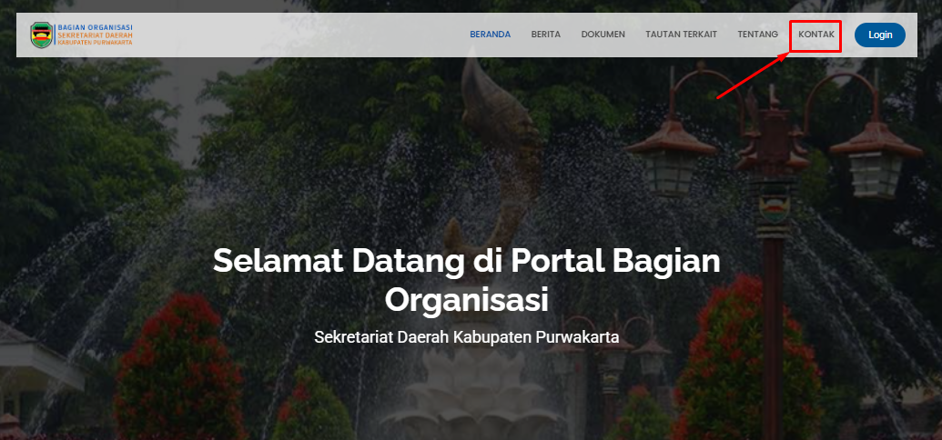
  + Tombol Kontak
  1. Berikut tampilan halaman Kontak.

* + 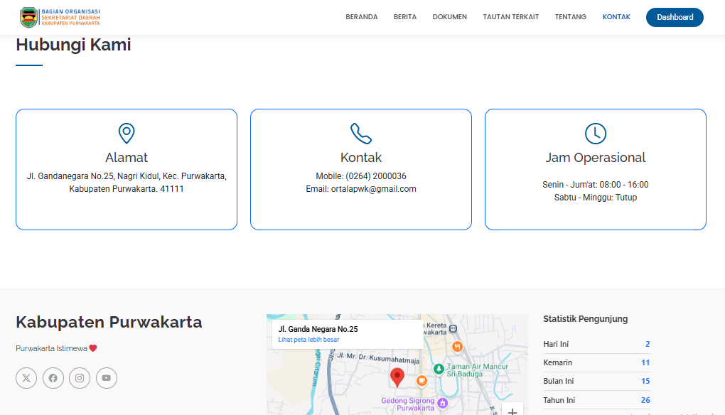
  + Tampilan Kontak

1. **Login**
   1. Berada di Landing Page Bagorganisasi.
   2. Klik Tombol Login pada bagian atas.

* + 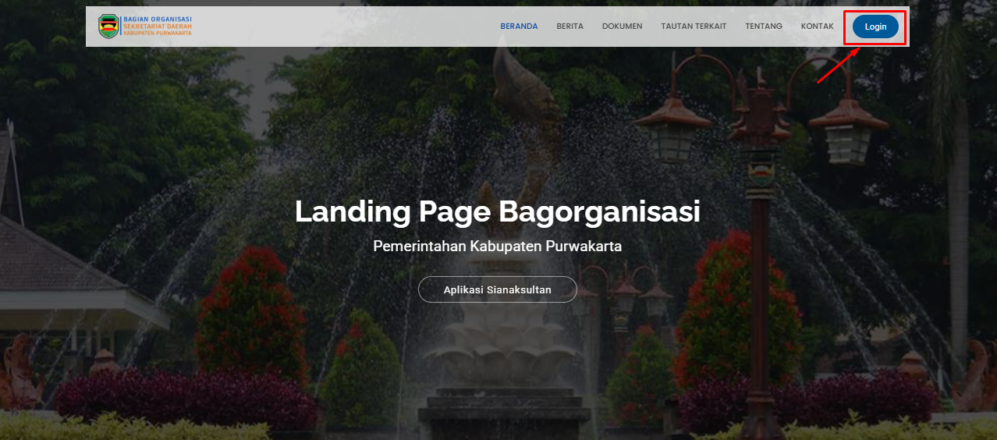
  + Halaman Landing Page
  1. Berikut tampilan Form Login.

* + 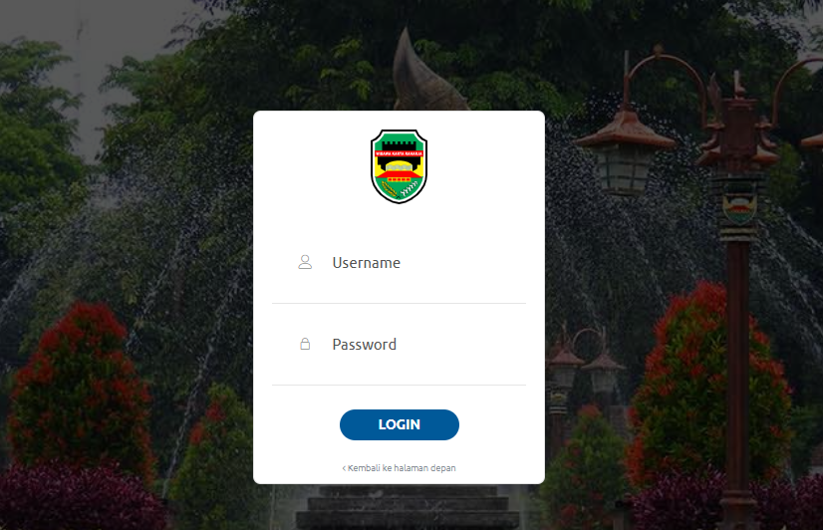
  + Tampilan Form Login

# 2. Halaman Kelola Bagorganisasi

## 2.1 Login

Pada halaman depan Landing Page Bagorganisasi saat awal akses, pada bagian atas kanan terdapat tombol **Login** seperti gambar dibawah.



Halaman Landing Page

Berikut tahapan untuk melakukan login:

1. Klik tombol **Login** dan secara otomatis akan diarahkan ke halaman form Login seperti gambar dibawah.

* 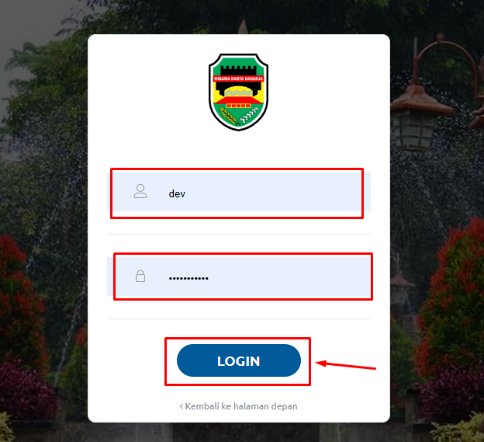
* Halaman Form Login

1. Mengisi Username dan Password
2. Klik tombol Login
3. Jika berhasil maka akan diarahkan ke halaman Dashboard dengan tampilan berikut:

* 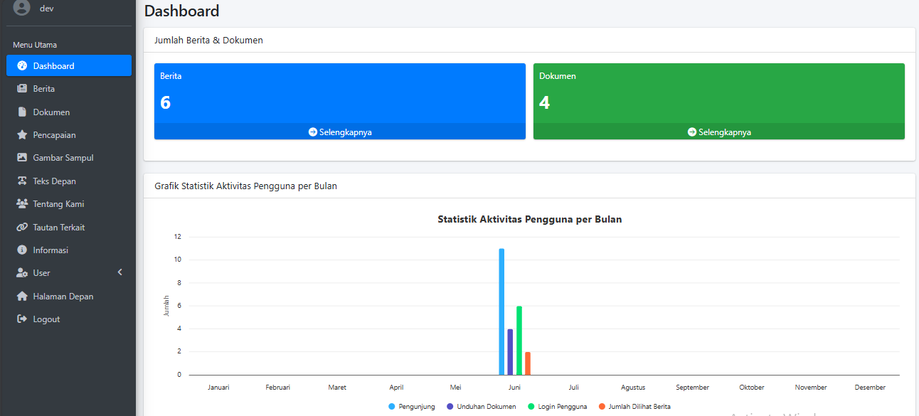
* Tampilan Dashboard

1. Jika salah memasukkan Username atau Password maka akan muncul pesan seperti berikut:

* 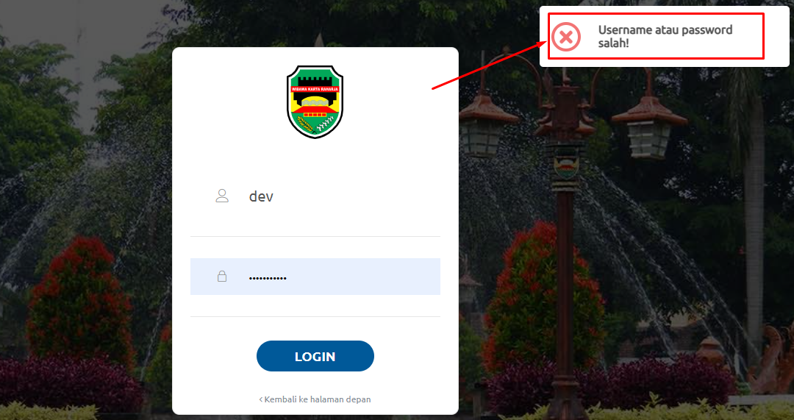
* Tampilan Pesan Gagal Login

## 2.2 Halaman Dashboard

Setelah berhasil melakukan Login, User akan diarahkan ke halaman Dashboard. Berikut tampilan halaman Dashboard:



Tampilan Dashboard

Pada Dashboard tersebut ditampilkan informasi jumlah berita, jumlah dokumen, dan grafik statistik aktivitas pengguna perbulannya. Berikut detail fitur yang ada:

1. **Informasi Jumlah Berita**  
   User dapat melihat informasi jumlah berita yang tersedia dan melihat ada berita apa saja dengan cara klik selengkapnya pada Card Berita seperti gambar dibawah:

* 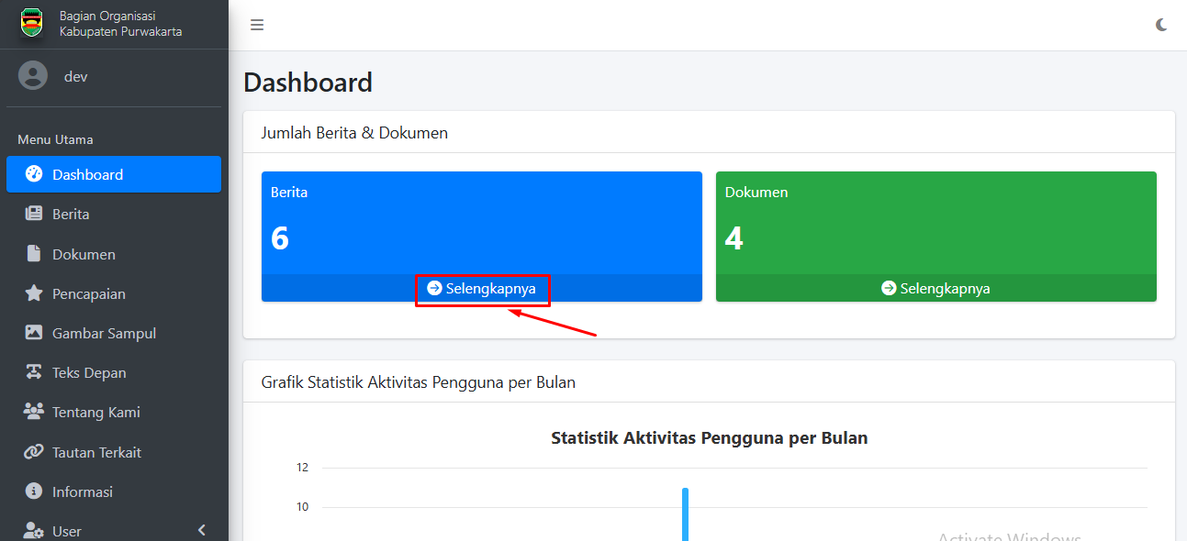
* Tampilan Card Berita
* Setelah di klik maka akan diarahkan ke halaman berita seperti gambar dibawah:

* 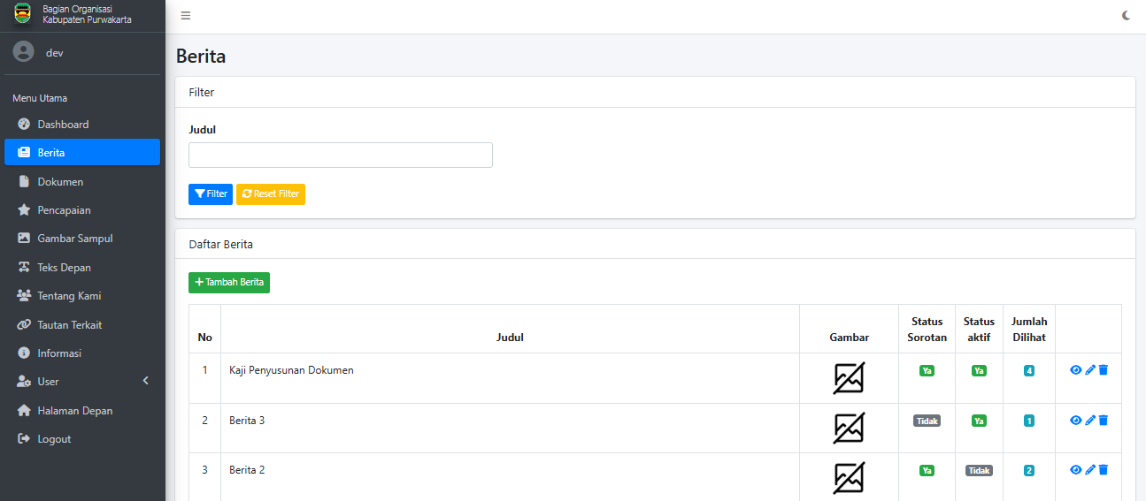
* Tampilan Menu Berita

1. **Informasi Jumlah Dokumen**  
   User dapat melihat informasi jumlah dokumen yang tersedia dan melihat ada dokumen apa saja dengan cara klik selengkapnya pada Card Dokumen seperti gambar dibawah:

* 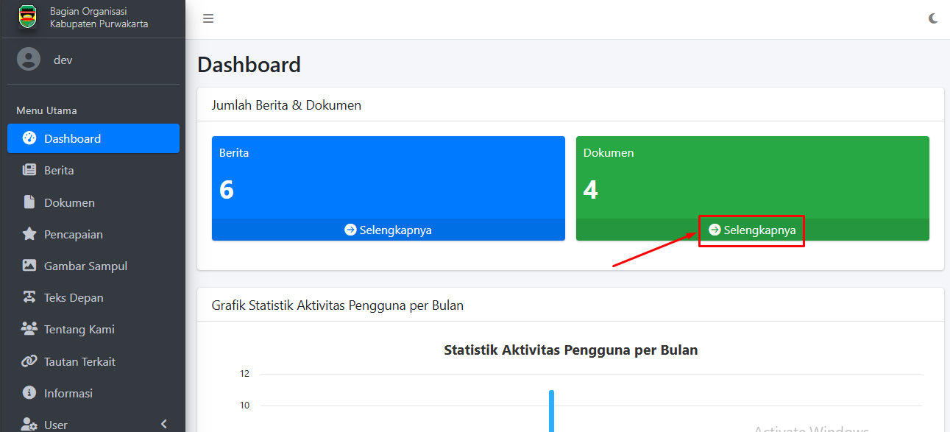
* Tampilan Card Dokumen
* Setelah di klik maka akan diarahkan ke halaman dokumen seperti gambar dibawah:

* 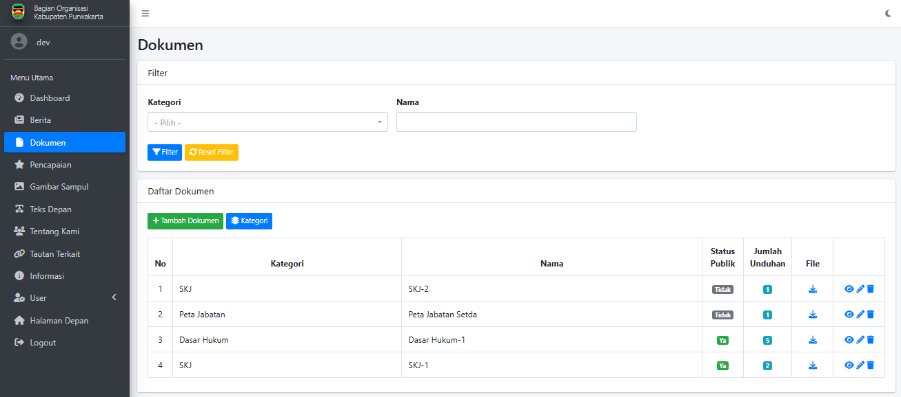
* Tampilan Menu Dokumen

1. **Grafik Statistik Aktivitas Pengguna per Bulan**  
   User dapat melihat informasi Statistik Aktivitas Pengguna per Bulan dalam bentuk grafik batang. User dapat mengarahkan kursor ke salah satu batang grafik dan akan muncul informasi pada bulan yang diarahkan kursor seperti gambar dibawah:

* 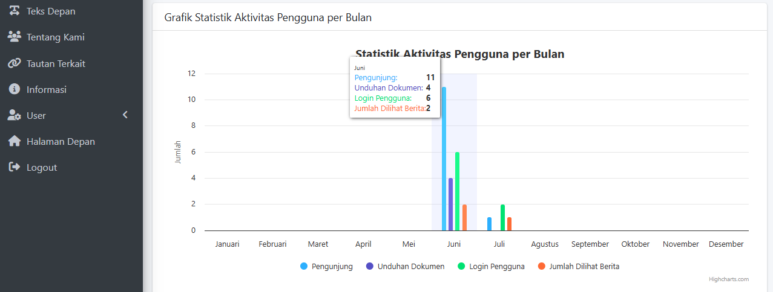
* Tampilan Grafik Statistik Aktivitas Pengguna per Bulan

## 2.3 Halaman Berita

Pada menu Berita, ada beberapa fitur yang user dapat gunakan seperti filter data, tambah berita, lihat detail data, ubah data, dan hapus data. Berikut tahapan setiap fitur pada Menu Berita:

1. **Filter Judul Berita**  
   Untuk filter data berdasarkan judul berita, klik kolom isian pada Card Filter, lalu isikan judul salah satu berita yang ingin ditampilkan dan klik tombol “Filter” seperti gambar dibawah.

* 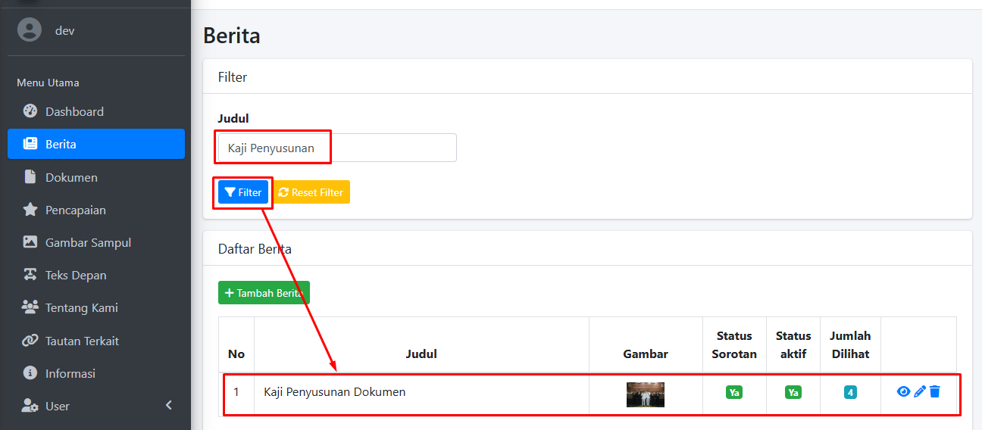
* Tampilan Filter Berita

1. **Tambah Berita**  
   Untuk melakukan tambah berita dapat dilakukan dengan klik tombol “Tambah Berita”.

* 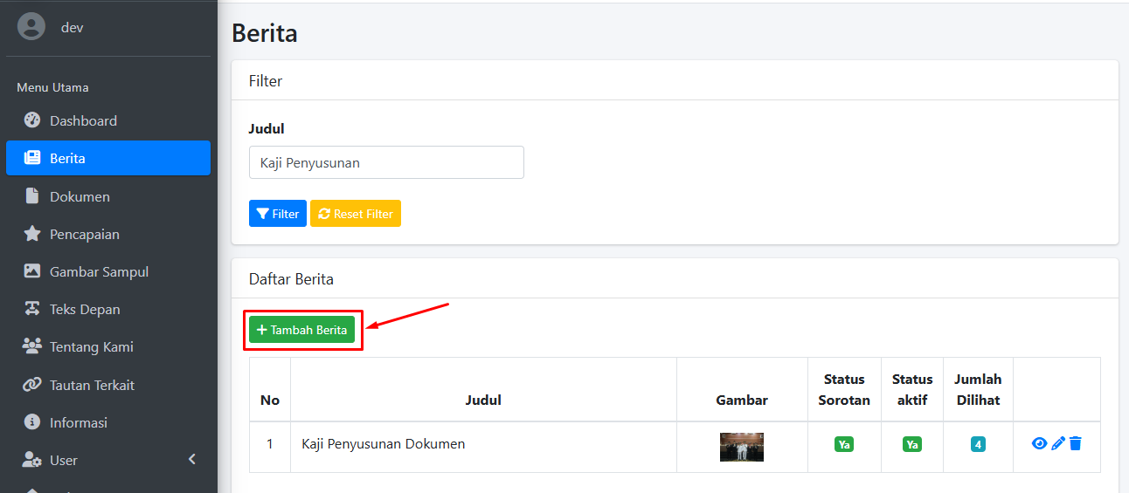
* Tampilan Tombol Tambah Berita
* Setelah klik tombol “Tambah Berita”, maka akan dialihkan ke halaman form tambah Berita. User akan diminta untuk mengisi judul, isi konten, upload gambar, pilih status sorotan, dan pilih status aktif.
* Status sorotan berfungsi untuk mengatur apakah berita tersebut akan menjadi sorotan pada Landing Page atau tidak.
* Untuk Status aktif berfungsi untuk menentukan apakah berita tersebut akan tampil pada Landing Page atau tidak.
* Jika sudah klik tombol “Simpan” dan data berita terbaru akan tersimpan.

* 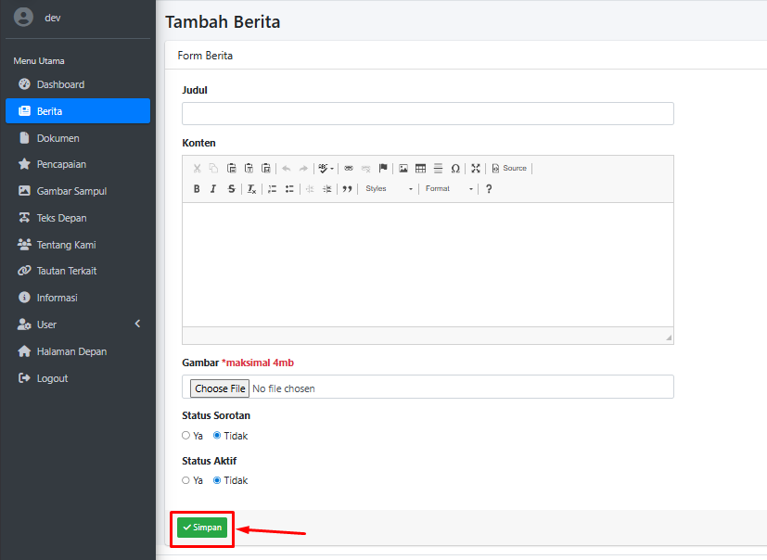
* Tampilan Form Tambah Berita
* Jika Status Sorotan "Yes" maka akan tampil pada Landing Page bagian Berita Sorotan seperti gambar dibawah:

* 
* Tampilan Hasil Berita Sorotan
* Jika Status Aktif "Yes" maka akan tampil pada Landing Page bagian Berita Terkini seperti gambar dibawah:

* 
* Tampilan Hasil Berita Terkini

1. **Detail Berita**  
   Untuk melihat detail berita, klik ikon mata pada kolom tabel dan akan diarahkan ke halaman detail.

* 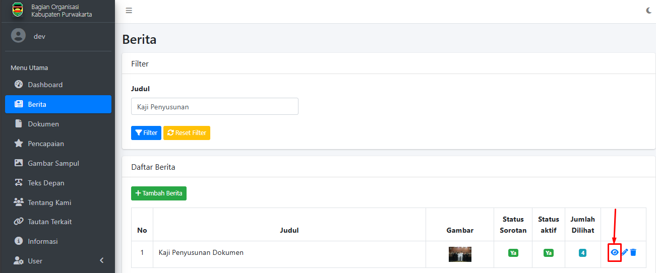
* Tampilan Icon Mata Berita

* 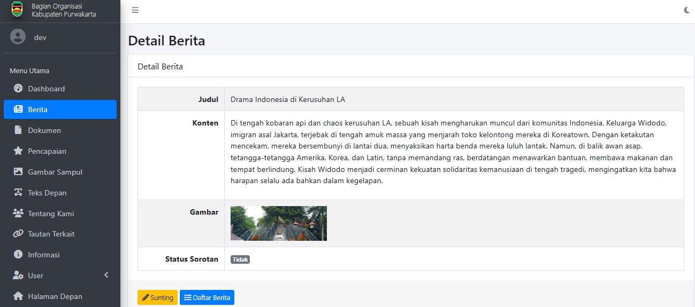
* Tampilan Detail Berita
* Pada halaman detail berita, user dapat melihat informasi judul, isi konten, gambar berita, dan status sorotan. User juga dapat mengubah data berita dengan klik tombol "Sunting" dan kembali ke daftar berita dengan klik tombol "Daftar Berita".

1. **Mengubah Berita**  
   Untuk mengubah data berita, klik ikon pensil pada kolom tabel dan akan diarahkan ke halaman untuk melakukan ubah data.

* 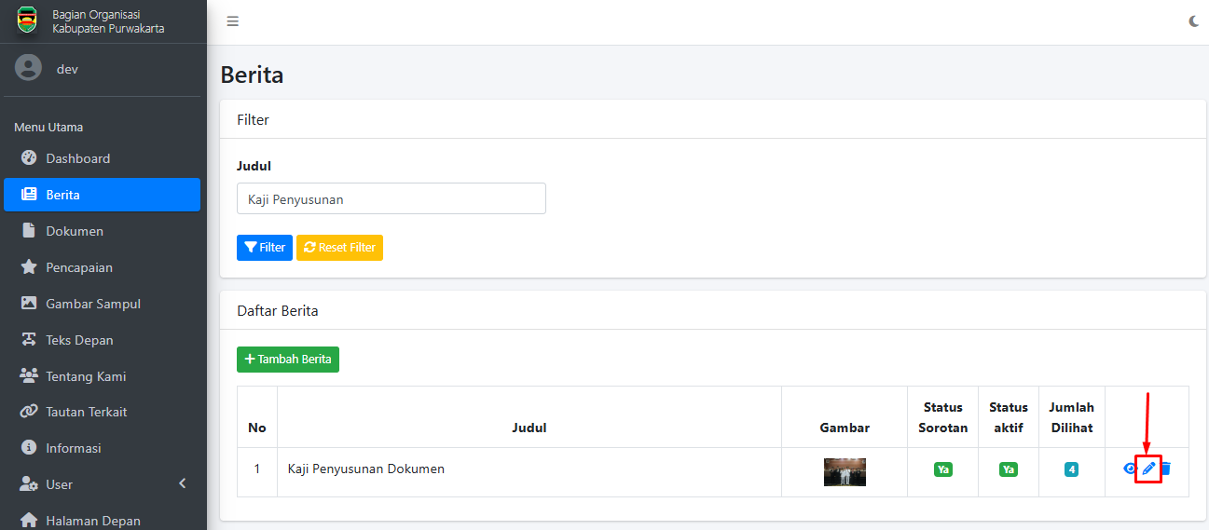
* Tampilan Icon Pensil Berita

* 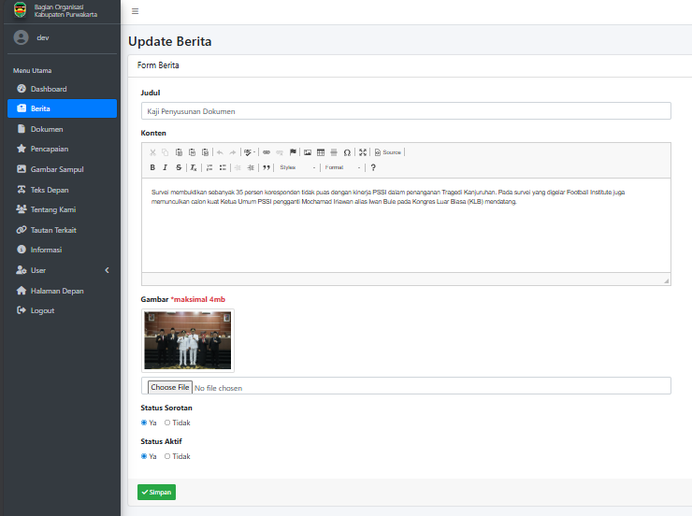
* Tampilan Form Edit Berita
* Data yang dapat user ubah adalah Judul, Isi Konten, Gambar, Status Sorotan dan Status Aktif. Jika sudah, user klik tombol "Simpan"

1. **Hapus Berita**  
   Untuk menghapus data berita, klik ikon sampah pada kolom tabel dan akan muncul pesan untuk melakukan hapus data.

* 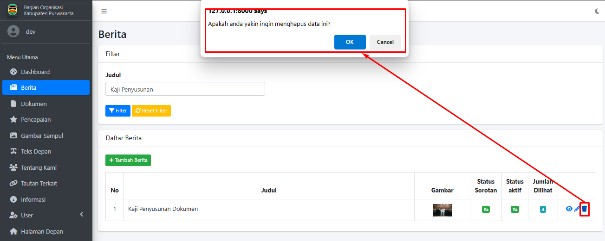
* Tampilan Konfirmasi Hapus Berita

## 2.4 Halaman Dokumen

Pada menu Dokumen, ada beberapa fitur yang user dapat gunakan seperti filter data, tambah data (Dokumen dan Kategori), download file, lihat detail data, ubah data, dan hapus data. Berikut tahapan setiap fitur pada Menu Dokumen:

1. **Filter Dokumen**  
   Untuk filter data berdasarkan judul Dokumen, klik kolom isian Nama pada Card Filter, lalu isikan nama salah satu Dokumen yang ingin ditampilkan dan klik tombol “Filter” seperti gambar dibawah.

* 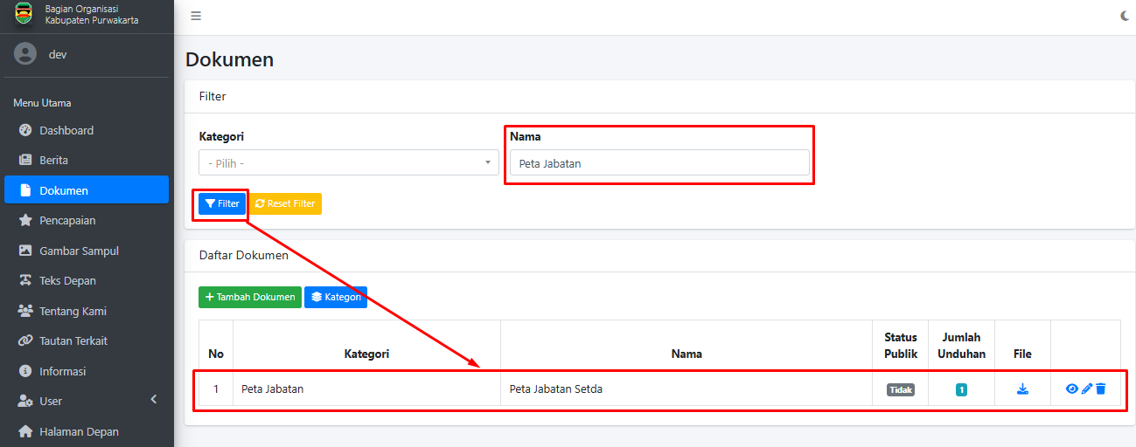
* Tampilan Filter Dokumen
* Jika ingin melakukan filter berdasarkan kategori berita, klik dropdown kategori dan akan ditampilkan pilihan kategori berita seperti gambar dibawah:

* 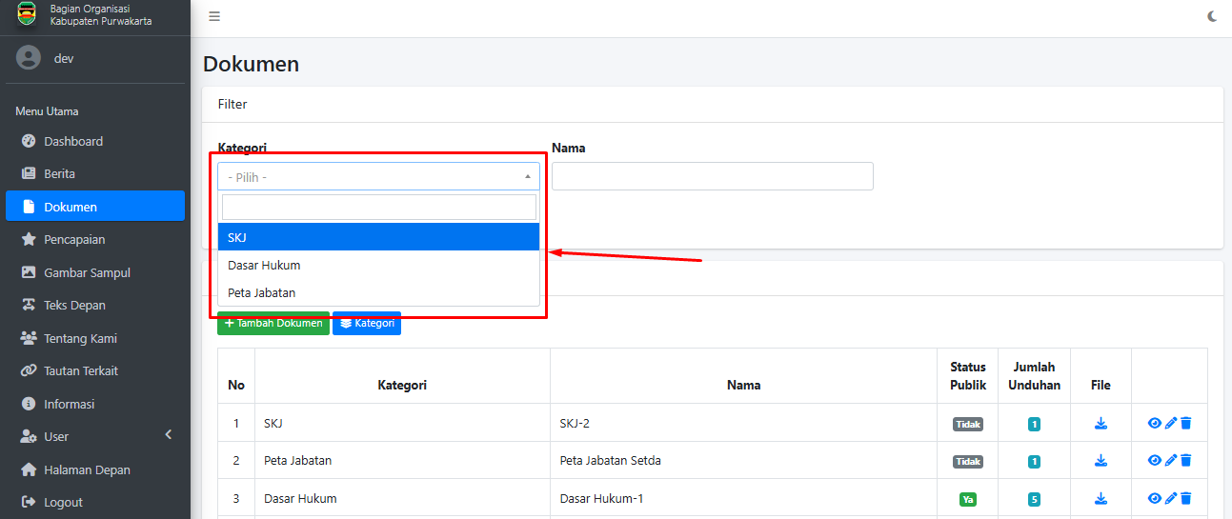
* Tampilan Filter Dokumen
* Pilih salah satu kategori lalu klik filter, maka akan ditampilkan data sesuai dengan dropdown yang dipilih.

* 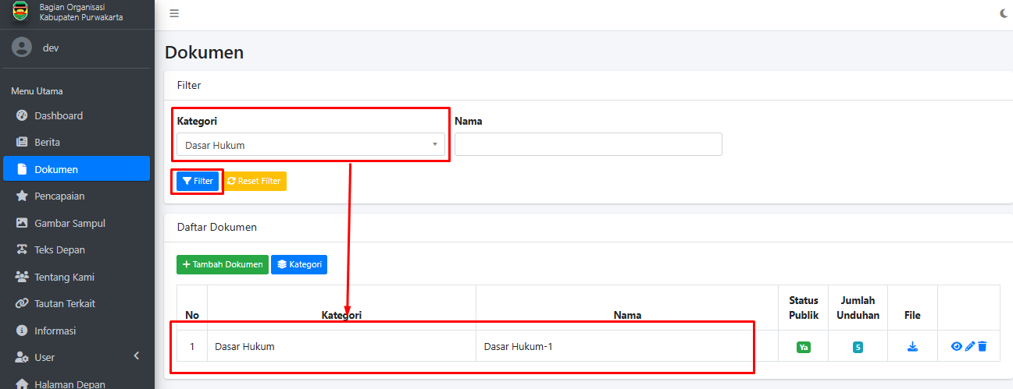
* Tampilan Filter Dokumen

1. **Tambah Dokumen**  
   Untuk melakukan tambah Dokumen dapat dilakukan dengan klik tombol “Tambah Dokumen”.

* 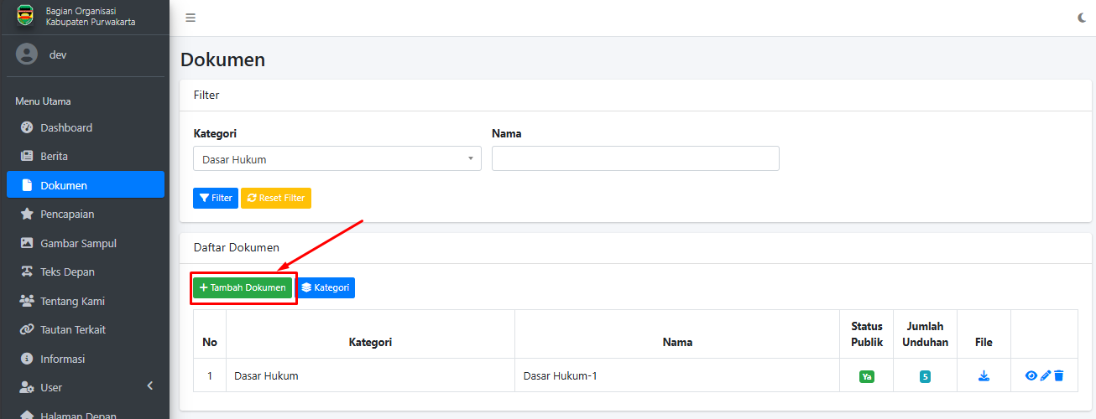
* Tampilan Tombol Tambah Dokumen
* Setelah klik tombol “Tambah Dokumen”, maka akan dialihkan ke halaman form tambah Dokumen. User akan diminta untuk memilih kategori, Nama Dokumen, upload dokumen, dan pilih status publikasi.
* Status publikasi berfungsi untuk menentukan dokumen tersebut ditampilkan pada Landing Page atau tidak ditampilkan.
* Jika sudah, klik tombol “Simpan” dan data Dokumen terbaru akan tersimpan.

* 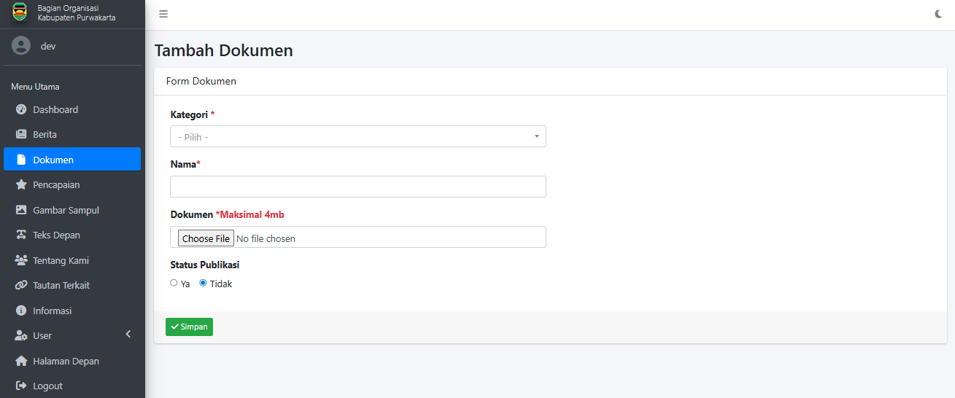
* Tampilan Form Tambah Dokumen
* Jika Status Publikasi "Yes" maka akan tampil pada Landing Page bagian Dokumen seperti gambar dibawah:

* 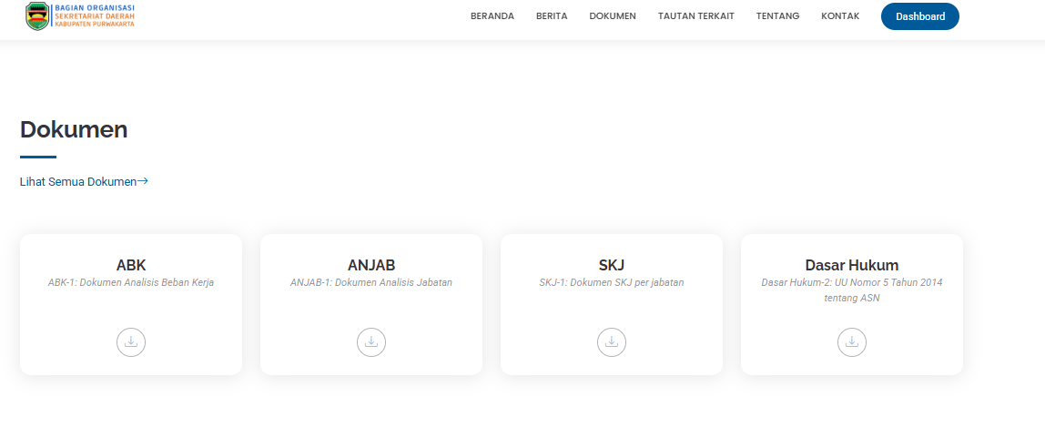
* Tampilan Hasil Dokumen

1. **Kategori Dokumen**  
   Pada menu Dokumen, user dapat mengelola data kategori dokumen mulai dari tambah data, lihat data, ubah data, dan hapus data dengan cara klik tombol "Kategori", maka akan dialihkan ke halaman Kategori. Berikut tahapan pengelolaan data Kategori Dokumen:
   1. Tambah Kategori  
      Klik tombol "Kategori" dan akan dialihkan ke halaman Kategori

* + 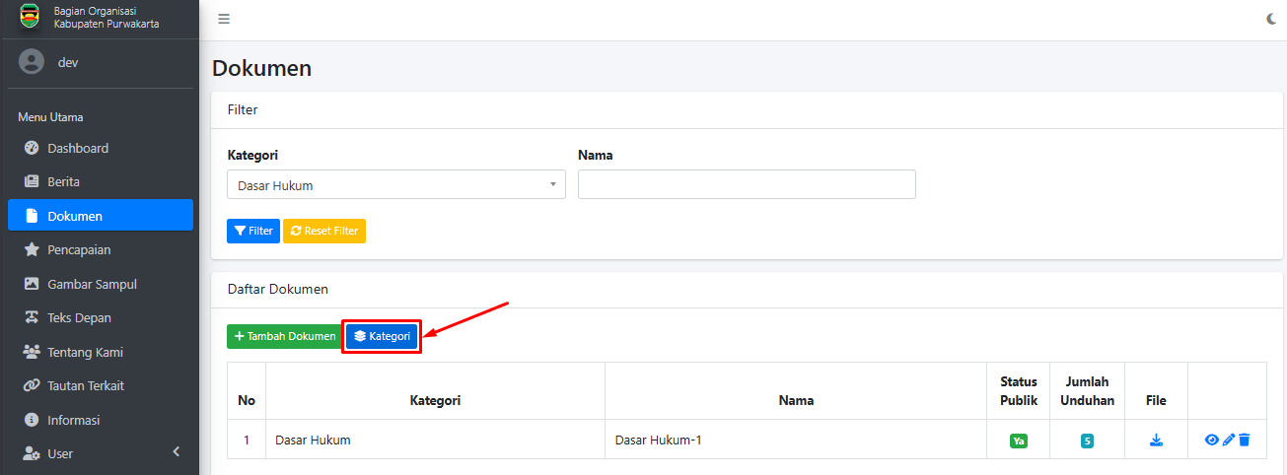
  + Tampilan Tombol Kategori

* + 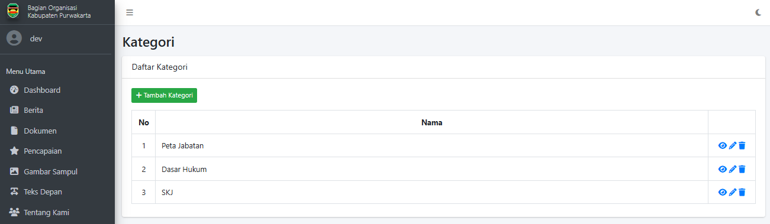
  + Tampilan Halaman Kategori
  + Klik tombol "Tambah Kategori" maka user akan dialihkan ke form untuk menambahkan data baru kategori dokumen.

* + 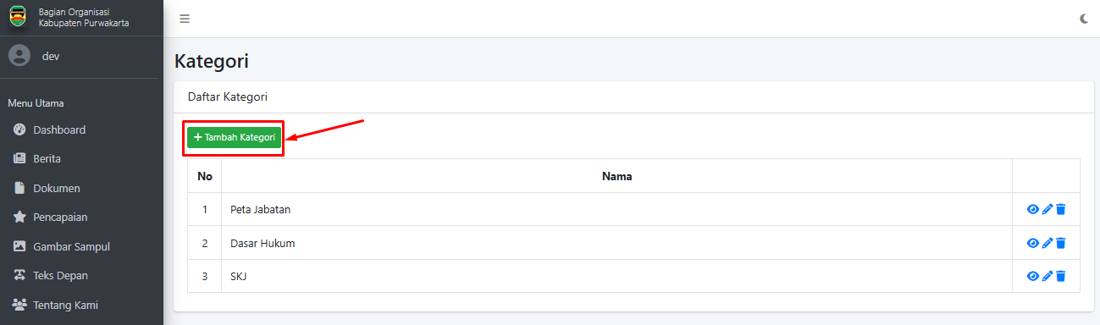
  + Tampilan Tombol Kategori

* + 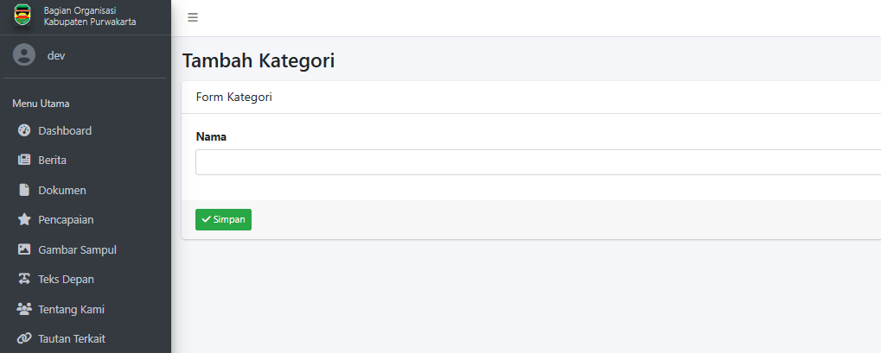
  + Tampilan Form Tambah Kategori
  + User mengisi kolom isian nama kategori yang ingin ditambahkan. Jika sudah, klik tombol "Simpan" maka kategori baru akan tersimpan
  1. Edit Kategori  
     Untuk mengubah data berita, klik ikon pensil pada kolom tabel dan akan diarahkan ke halaman untuk melakukan ubah data.

* + 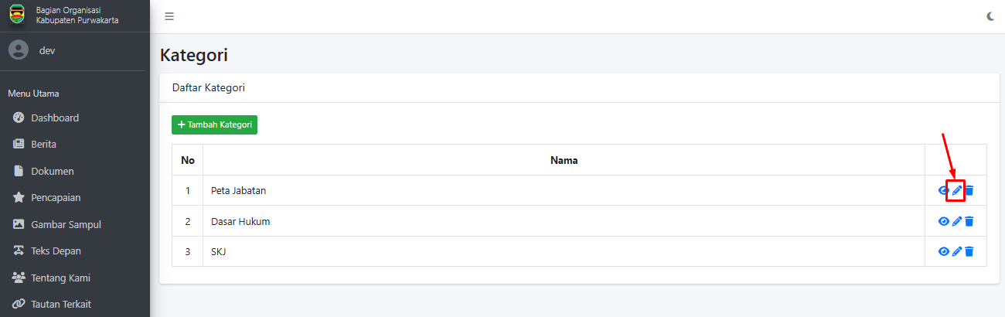
  + Tampilan Icon Pensil Kategori

* + 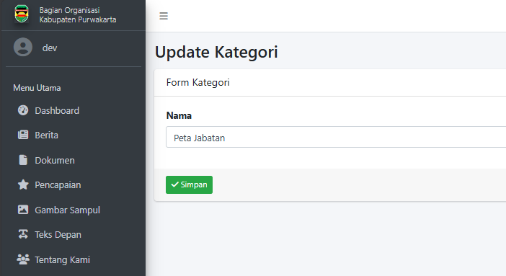
  + Tampilan Form Edit Kategori
  + User mengubah nama kategori sesuai dengan yang dibutuhkan. Jika sudah sesuai, user klik tombol "Simpan"
  1. Hapus Kategori  
     Untuk menghapus data kategori, klik ikon sampah pada kolom tabel dan akan muncul pesan untuk melakukan hapus data.

* + 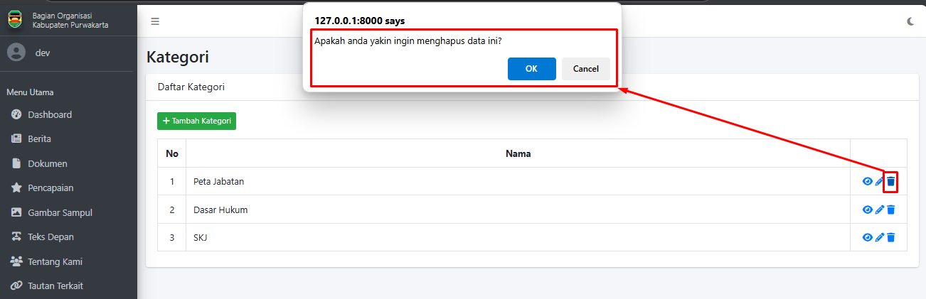
  + Tampilan Konfirmasi Hapus Kategori

1. **Download Dokumen**  
   Untuk download Dokumen, klik ikon unduh pada kolom file dan akan otomatis mendownload file dokumen.

* 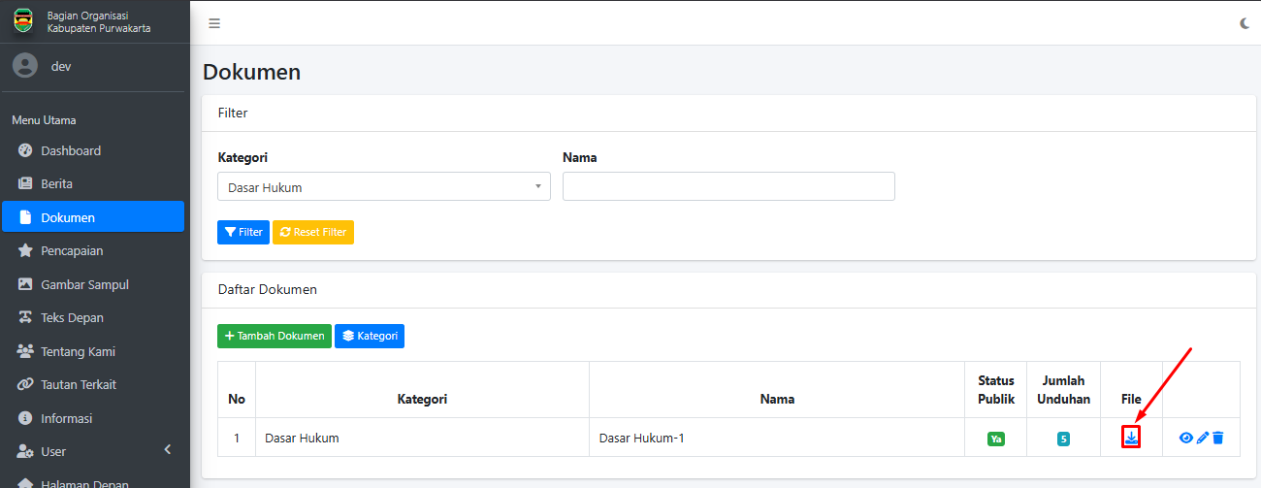
* Tampilan Icon Unduh Dokumen

1. **Detail Dokumen**  
   Untuk melihat detail Dokumen, klik ikon mata pada kolom tabel dan akan diarahkan ke halaman detail.

* 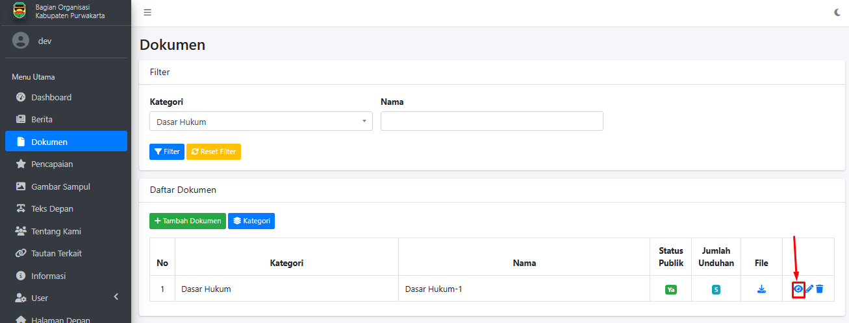
* Tampilan Icon Mata Dokumen

* 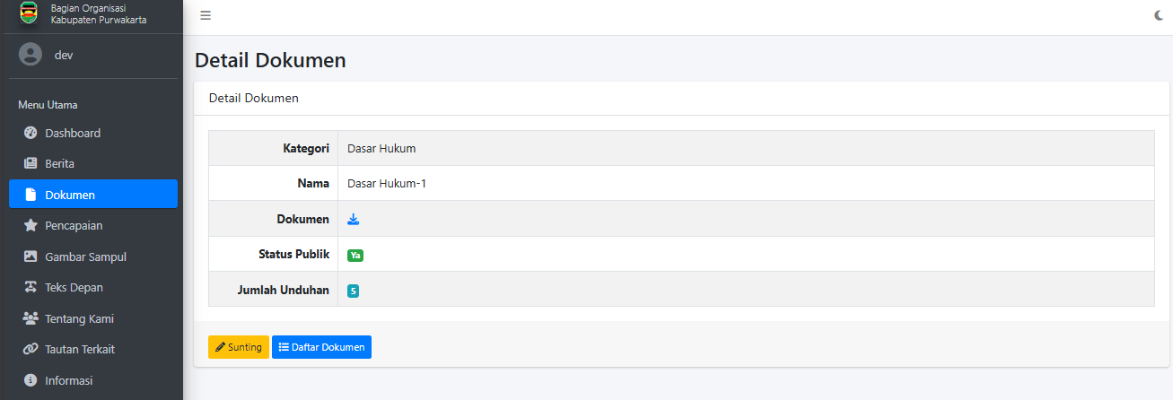
* Tampilan Detail Dokumen
* Pada halaman detail Dokumen, user dapat melihat informasi kategori, nama dokumen, unduh file dokumen, melihat status publik, dan jumlah unduhan dokumen. User juga dapat mengubah data Dokumen dengan klik tombol "Sunting" dan kembali ke daftar Dokumen dengan klik tombol "Daftar Dokumen".

1. **Mengubah Dokumen**  
   Untuk mengubah data Dokumen, klik ikon pensil pada kolom tabel dan akan diarahkan ke halaman untuk melakukan ubah data.

* 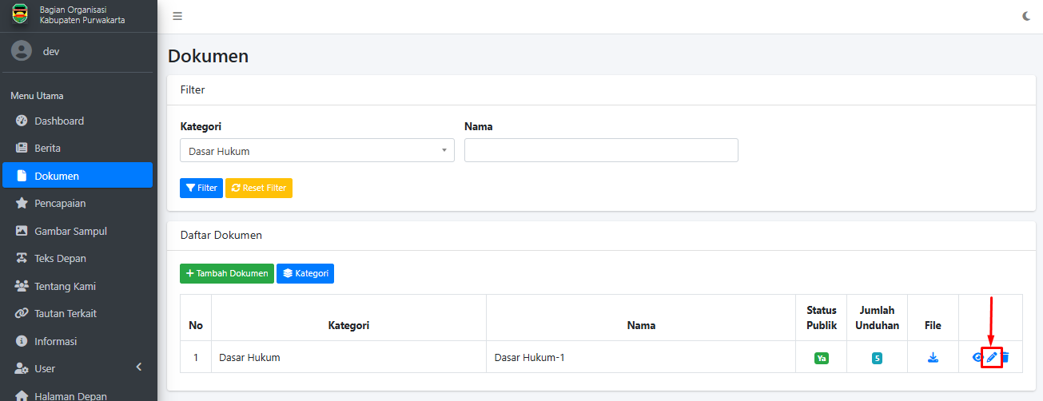
* Tampilan Icon Pensil Dokumen

* 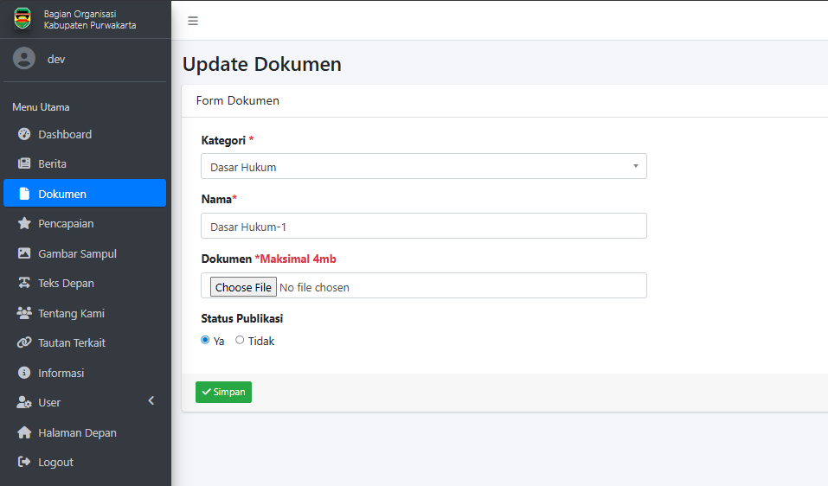
* Tampilan Form Edit Dokumen
* Data yang dapat user ubah adalah kategori, nama, dokumen, dan Status Publikasi. Jika sudah, user klik tombol "Simpan"

1. **Hapus Dokumen**  
   Untuk menghapus data Dokumen, klik ikon sampah pada kolom tabel dan akan muncul pesan untuk melakukan hapus data.

* 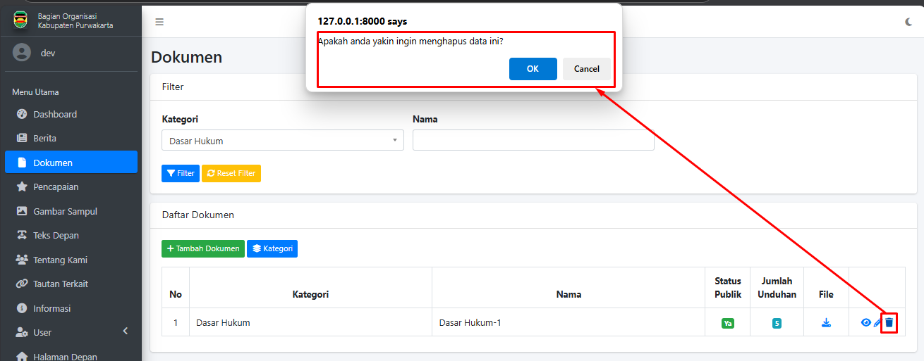
* Tampilan Konfirmasi Hapus Dokumen

## 2.5 Halaman Pencapaian

Pada menu Pencapaian, ada beberapa fitur yang user dapat gunakan seperti tambah Pencapaian, unduh gambar, lihat detail data, ubah data, dan hapus data. Berikut tahapan setiap fitur pada Menu Pencapaian:

1. **Tambah Pencapaian**  
   Untuk melakukan tambah Pencapaian dapat dilakukan dengan klik tombol “Tambah Pencapaian”.

* 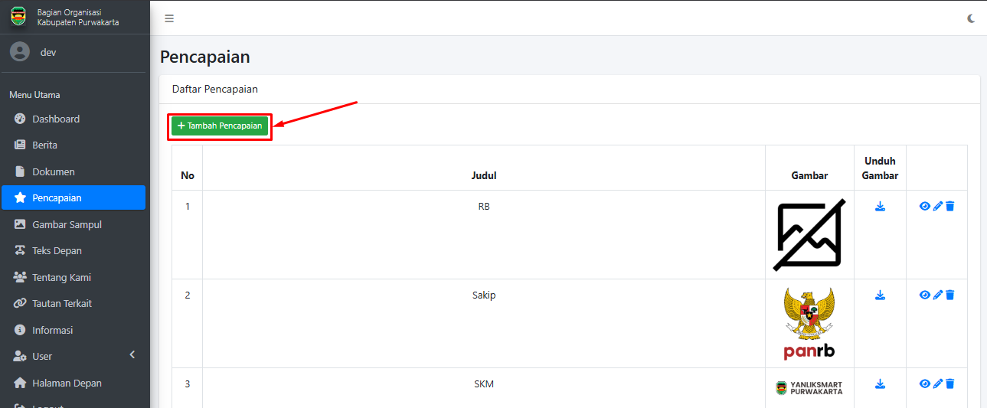
* Tampilan Tombol Tambah Pencapaian
* Setelah klik tombol “Tambah Pencapaian”, maka akan dialihkan ke halaman form tambah Pencapaian. User akan diminta untuk mengisi judul dan upload gambar. Jika sudah klik tombol “Simpan” dan data Pencapaian terbaru akan tersimpan.

* 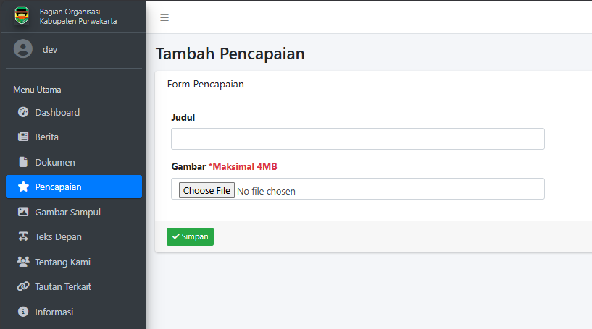
* Tampilan Form Tambah Pencapaian
* Data Pencapaian yang sudah disimpan akan tampil pada Landing Page seperti gambar dibawah:

* 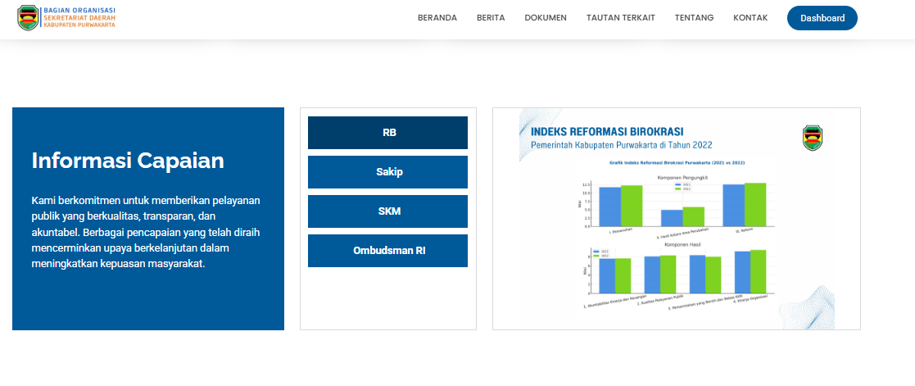
* Tampilan Hasil Pencapaian

1. **Unduh Gambar**  
   Untuk melakukan tambah Pencapaian dapat dilakukan dengan klik icon "Unduh" maka otomatis akan mendowload gambar yang dipilih.

* 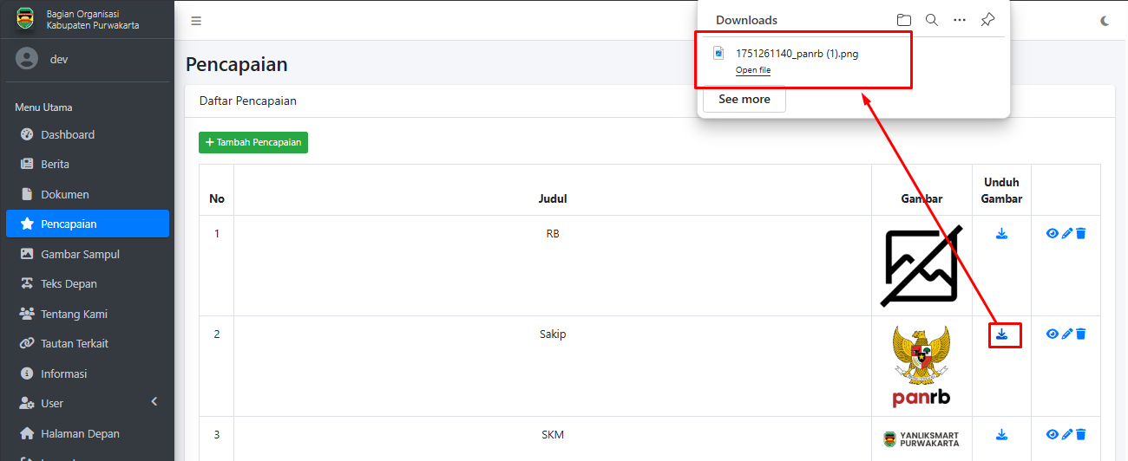
* Tampilan Unduh Gambar Pencapaian

1. **Detail Pencapaian**  
   Untuk melihat detail Pencapaian, klik ikon mata pada kolom tabel dan akan diarahkan ke halaman detail.

* 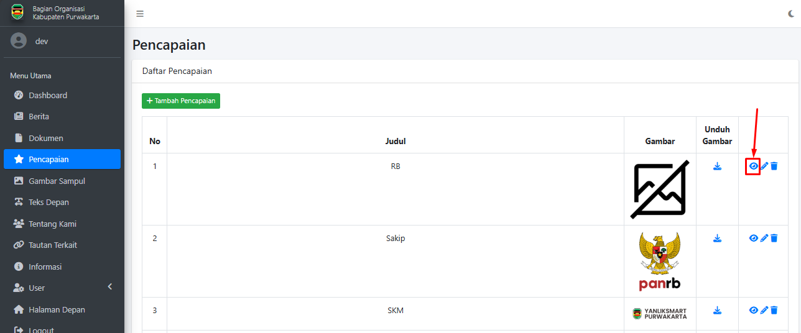
* Tampilan Icon Mata Pencapaian

* 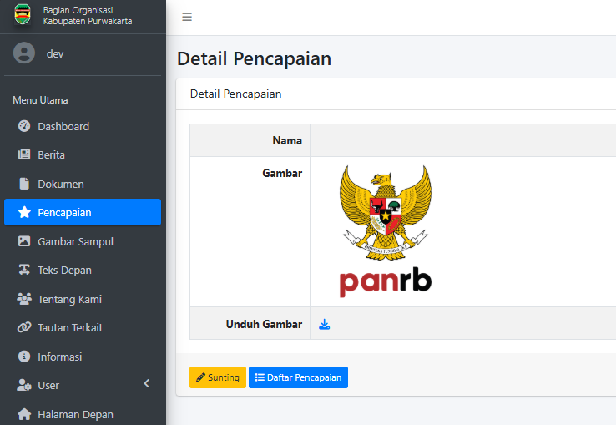
* Tampilan Detail Pencapaian
* Pada halaman detail Pencapaian, user dapat melihat informasi judul, gambar Pencapaian, dan unduh gambar. User juga dapat mengubah data Pencapaian dengan klik tombol "Sunting" dan kembali ke daftar Pencapaian dengan klik tombol "Daftar Pencapaian".

1. **Mengubah Pencapaian**  
   Untuk mengubah data Pencapaian, klik ikon pensil pada kolom tabel dan akan diarahkan ke halaman untuk melakukan ubah data.

* 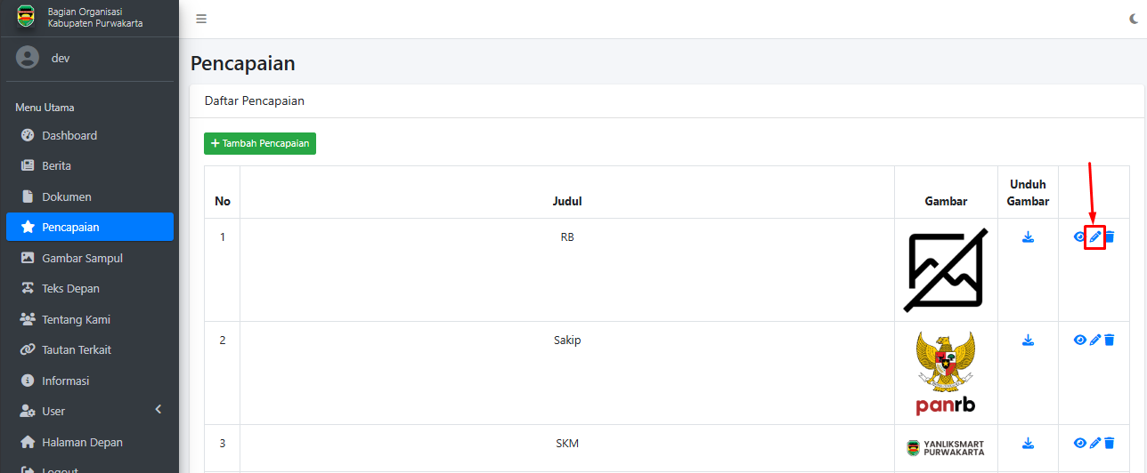
* Tampilan Icon Pensil Pencapaian

* 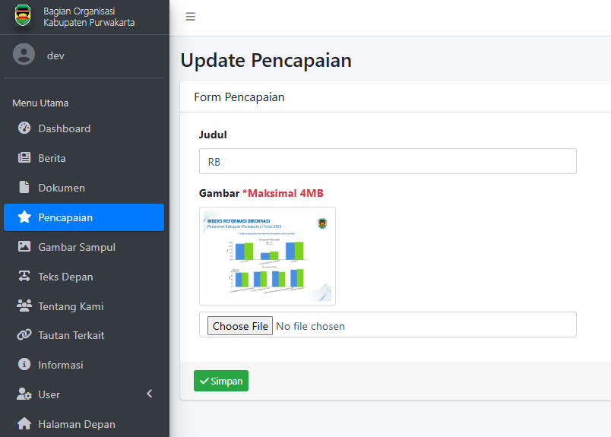
* Tampilan Form Edit Pencapaian
* Data yang dapat user ubah adalah Judul dan Gambar. Jika sudah, user klik tombol "Simpan"

1. **Hapus Pencapaian**  
   Untuk menghapus data Pencapaian, klik ikon sampah pada kolom tabel dan akan muncul pesan untuk melakukan hapus data.

* 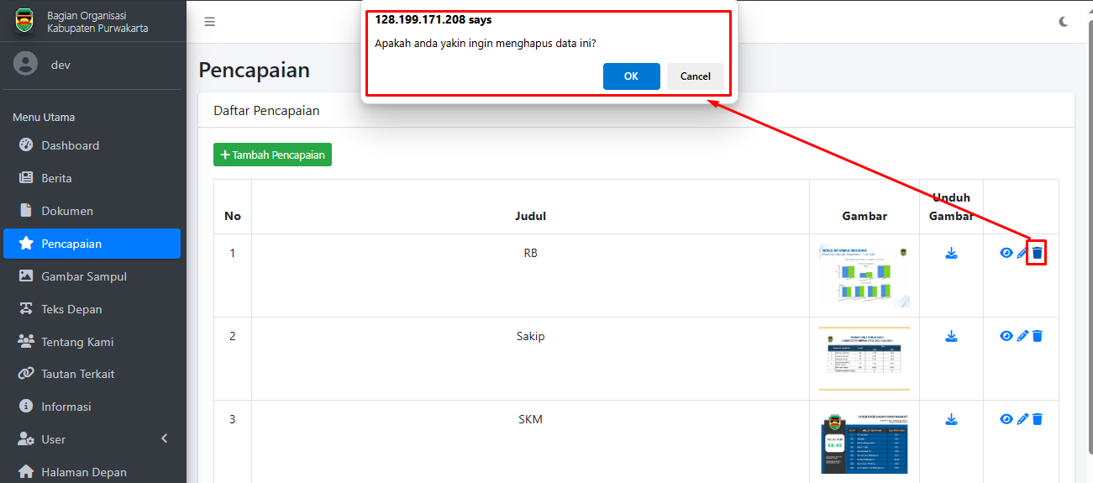
* Tampilan Konfirmasi Hapus Pencapaian

## 2.6 Halaman Gambar Sampul

Untuk mengatur gambar background pada Landing Page Bagorganisasi, user klik Menu Gambar Sampul dan akan ditampilkan halaman Gambar Sampul seperti berikut:

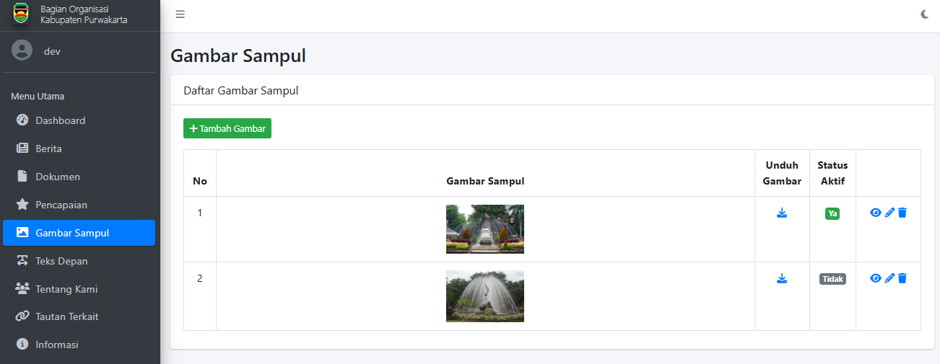

Tampilan Menu Gambar Sampul

Pada menu Gambar Sampul, ada beberapa fitur yang user dapat gunakan seperti tambah Gambar Sampul, unduh gambar, lihat detail data, ubah data, dan hapus data. Berikut tahapan setiap fitur pada Menu Gambar Sampul:

1. **Tambah Gambar Sampul**  
   Untuk melakukan tambah Gambar Sampul dapat dilakukan dengan klik tombol “Tambah Gambar Sampul”.

* 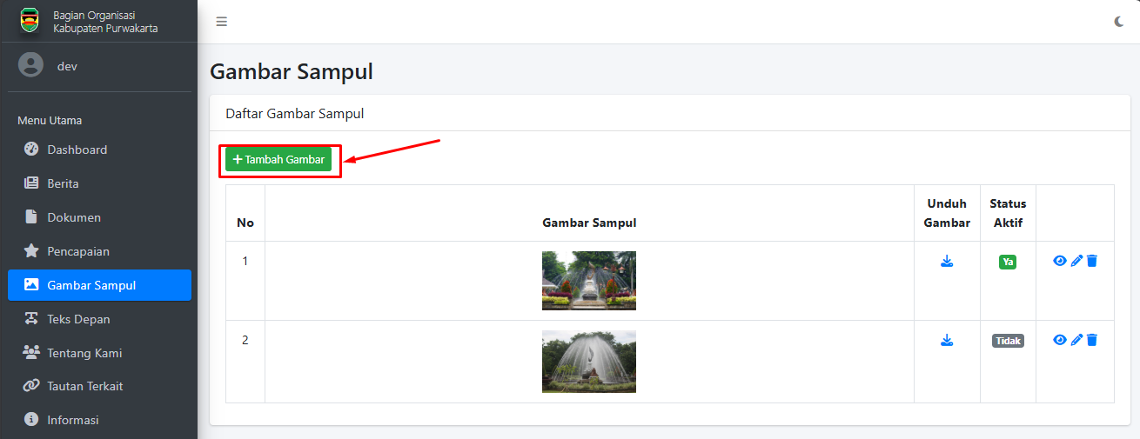
* Tampilan Tombol Tambah Gambar Sampul
* Setelah klik tombol “Tambah Gambar Sampul”, maka akan dialihkan ke halaman form tambah Gambar Sampul. User akan diminta untuk mengisi upload gambar dan memilih status aktif.
* Status Aktif berfungsi untuk menentukan gambar mana saja yang perlu tampil pada halaman Landing Page Bagorganisasi.
* Jika sudah klik tombol “Simpan” dan data Gambar Sampul terbaru akan tersimpan.

* 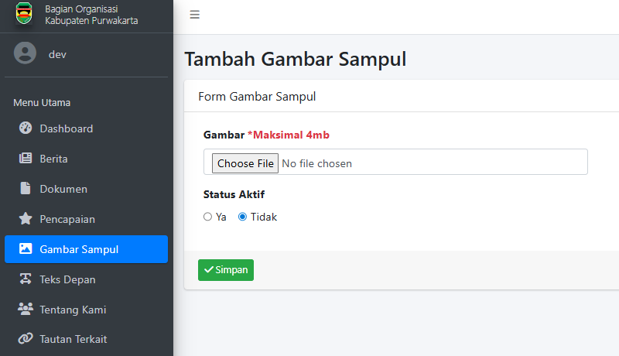
* Tampilan Form Tambah Gambar Sampul
* Gambar Sampul yang sudah disimpan akan tampil pada Landing Page seperti gambar dibawah:

* 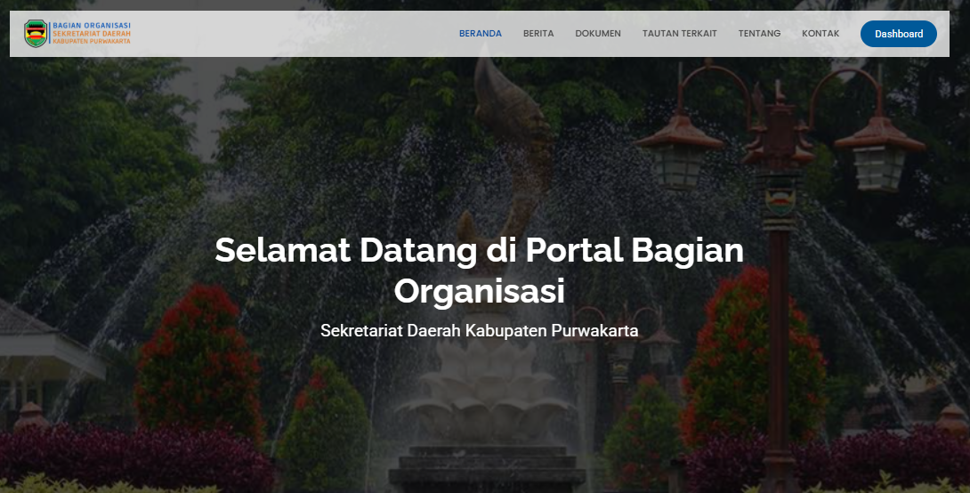
* Tampilan Hasil Gambar Sampul

1. **Unduh Gambar**  
   Untuk melakukan tambah Gambar Sampul dapat dilakukan dengan klik icon "Unduh" maka otomatis akan mendowload gambar yang dipilih.

* 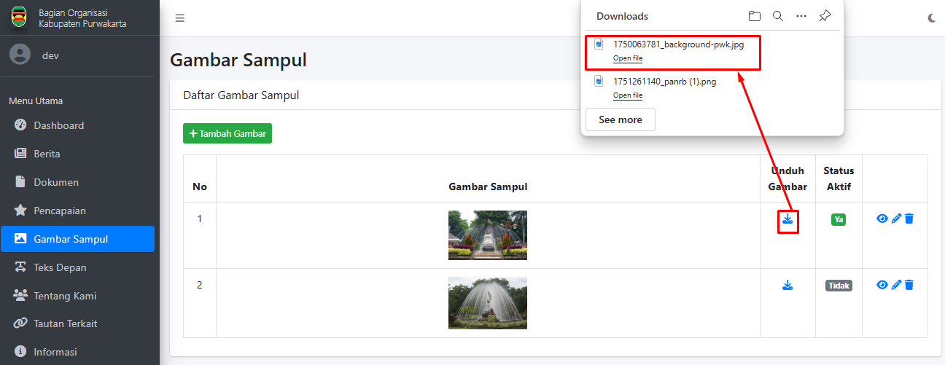
* Tampilan Unduh Gambar Gambar Sampul

1. **Detail Gambar Sampul**  
   Untuk melihat detail Gambar Sampul, klik ikon mata pada kolom tabel dan akan diarahkan ke halaman detail.

* 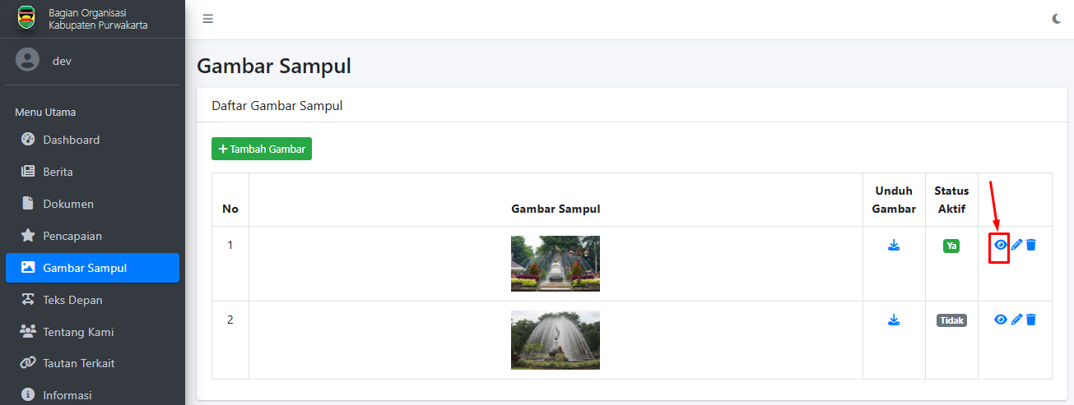
* Tampilan Icon Mata Gambar Sampul

* 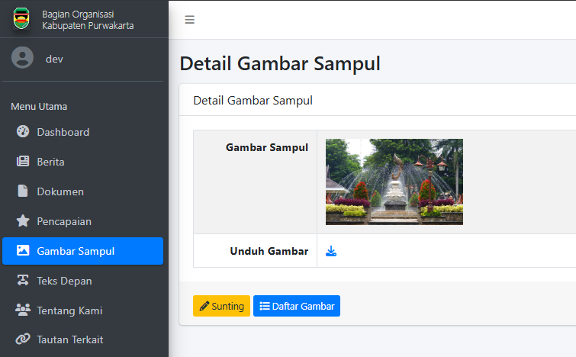
* Tampilan Detail Gambar Sampul
* Pada halaman detail Gambar Sampul, user dapat melihat informasi Gambar Sampul dan unduh gambar. User juga dapat mengubah data Gambar Sampul dengan klik tombol "Sunting" dan kembali ke daftar Gambar Sampul dengan klik tombol "Daftar Gambar".

1. **Mengubah Gambar Sampul**  
   Untuk mengubah data Gambar Sampul, klik ikon pensil pada kolom tabel dan akan diarahkan ke halaman untuk melakukan ubah data.

* 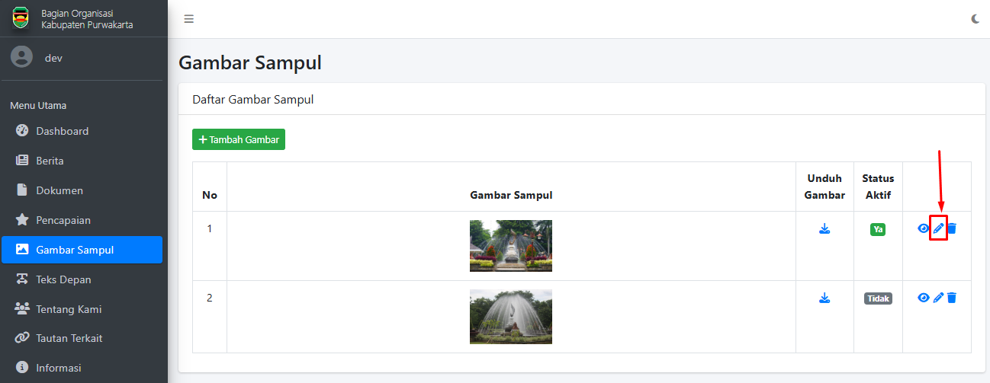
* Tampilan Icon Pensil Gambar Sampul

* 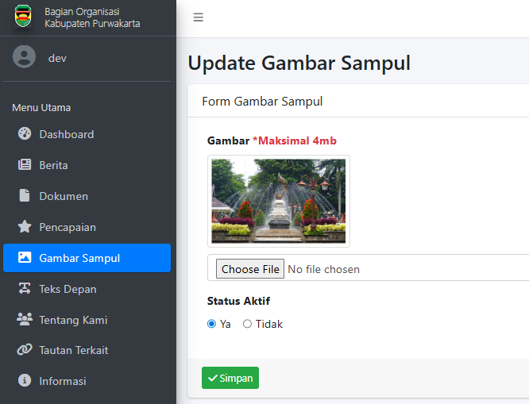
* Tampilan Form Edit Gambar Sampul
* Data yang dapat user ubah adalah Gambar dan Status. Jika sudah, user klik tombol "Simpan"

1. **Hapus Gambar Sampul**  
   Untuk menghapus data Gambar Sampul, klik ikon sampah pada kolom tabel dan akan muncul pesan untuk melakukan hapus data.

* 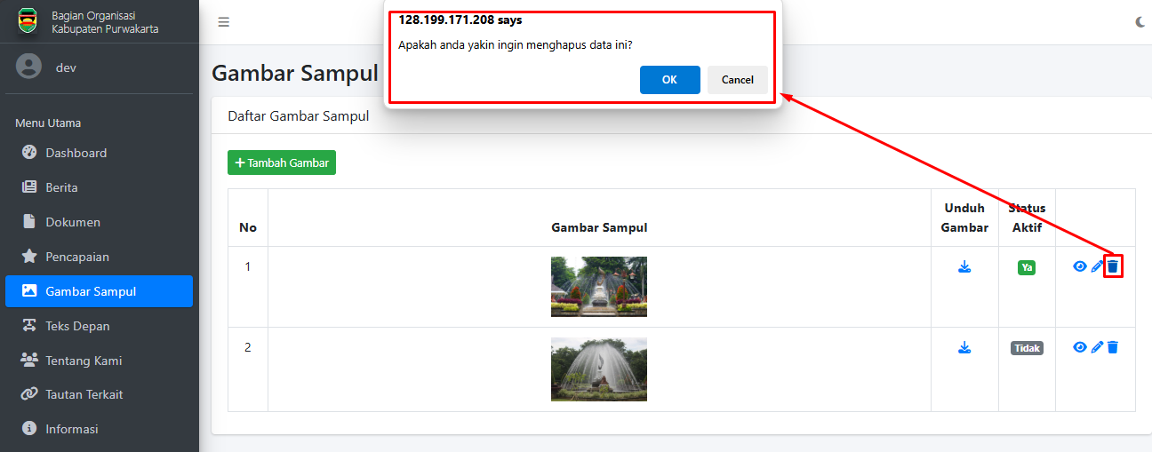
* Tampilan Konfirmasi Hapus Gambar Sampul

## 2.7 Halaman Teks Depan

Untuk mengatur Teks Judul pada Landing Page Bagorganisasi, user klik Menu Teks Depan dan akan ditampilkan halaman Teks Depan seperti berikut:

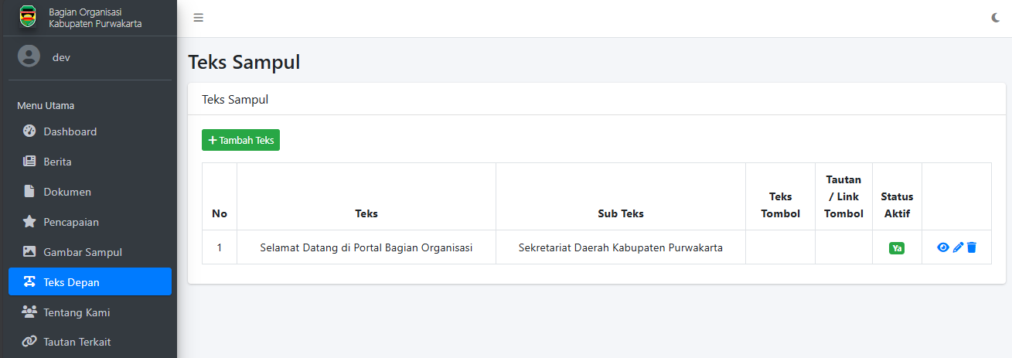

Tampilan Menu Teks Depan

Pada menu Teks Depan, ada beberapa fitur yang user dapat gunakan seperti tambah Teks Depan, lihat detail data, ubah data, dan hapus data. Berikut tahapan setiap fitur pada Menu Teks Depan:

1. **Tambah Teks Depan**  
   Untuk melakukan tambah Teks Depan dapat dilakukan dengan klik tombol “Tambah Teks Depan”.

* 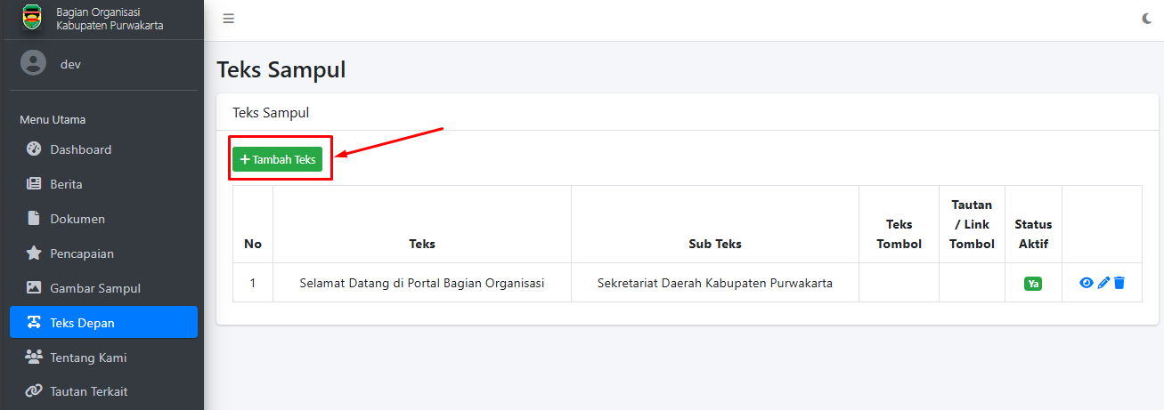
* Tampilan Tombol Tambah Teks Depan
* Setelah klik tombol “Tambah Teks Depan”, maka akan dialihkan ke halaman form tambah Teks Depan. User akan diminta untuk mengisi teks, sub teks, teks tombol, tautan/link, dan memilih status aktif.
* Status Aktif berfungsi untuk menentukan teks mana saja yang perlu tampil pada halaman Landing Page Bagorganisasi.
* Jika sudah klik tombol “Simpan” dan data Teks Depan terbaru akan tersimpan.

* 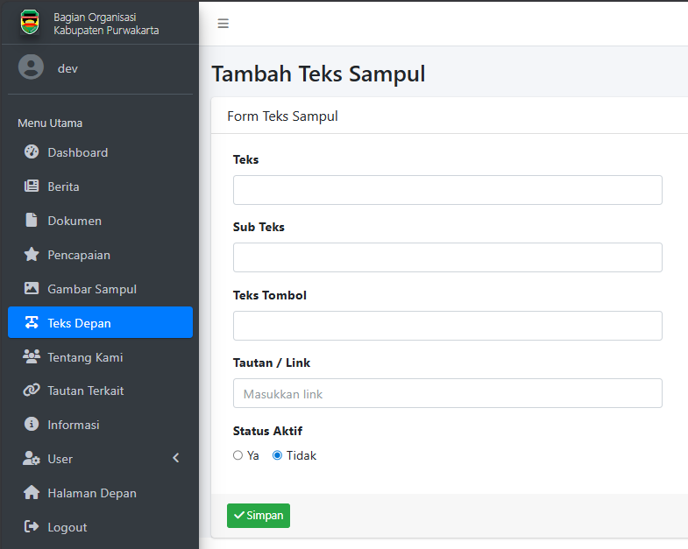
* Tampilan Form Tambah Teks Depan
* Teks Depan yang sudah disimpan akan tampil pada Landing Page seperti gambar dibawah:

* 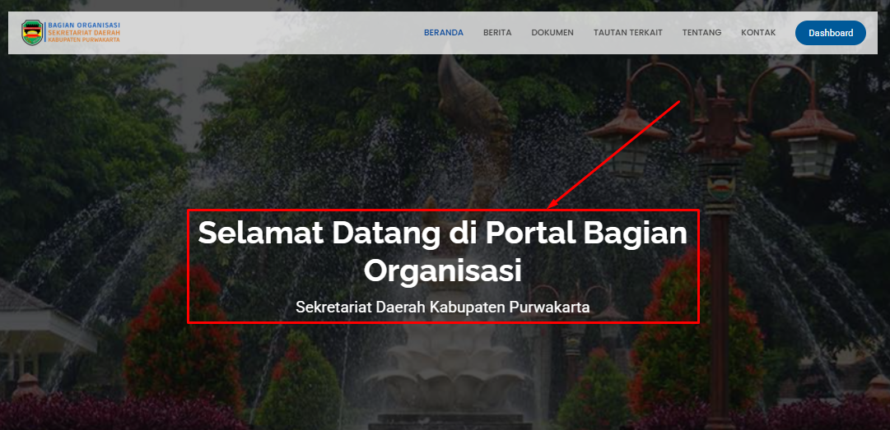
* Tampilan Hasil Teks Depan

1. **Detail Teks Depan**  
   Untuk melihat detail Teks Depan, klik ikon mata pada kolom tabel dan akan diarahkan ke halaman detail.

* 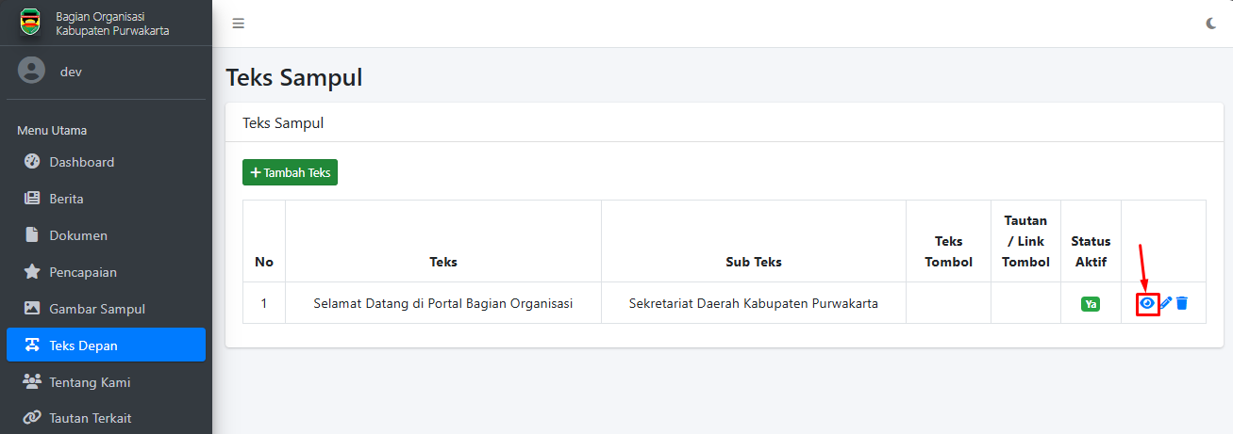
* Tampilan Icon Mata Teks Depan

* 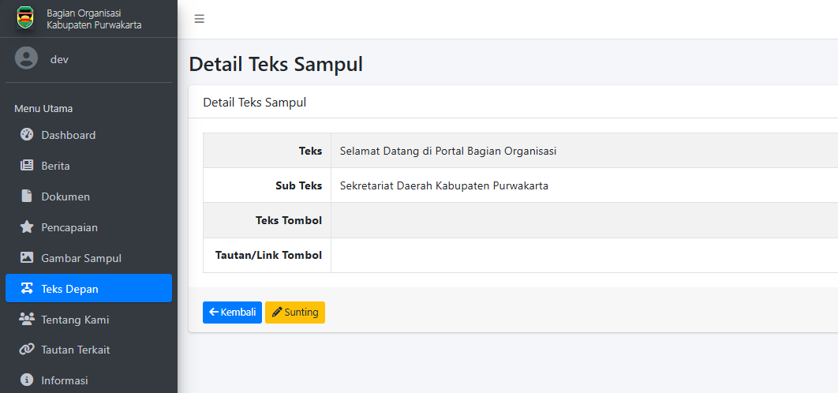
* Tampilan Detail Teks Depan
* Pada halaman detail Teks Depan, user dapat melihat informasi Teks, sub teks, teks tombol dan tautan/link. User juga dapat mengubah data Teks Depan dengan klik tombol "Sunting" dan kembali ke daftar Teks Depan dengan klik tombol "Kembali".

1. **Mengubah Teks Depan**  
   Untuk mengubah data Teks Depan, klik ikon pensil pada kolom tabel dan akan diarahkan ke halaman untuk melakukan ubah data.

* 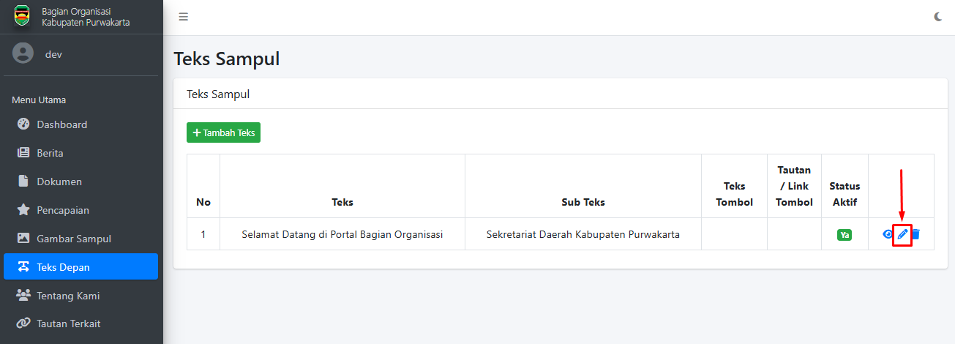
* Tampilan Icon Pensil Teks Depan

* 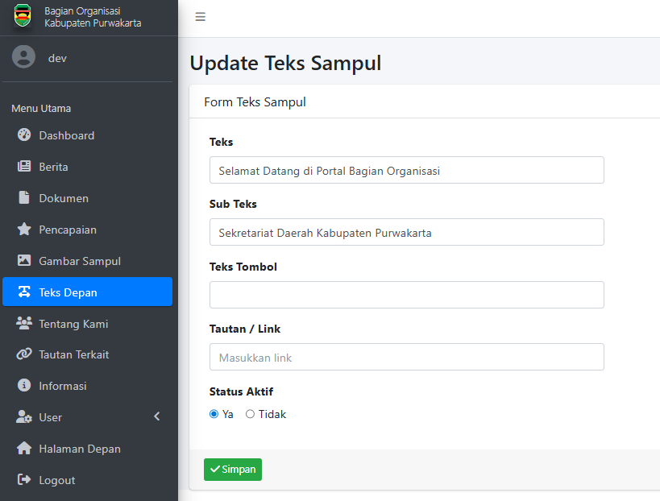
* Tampilan Form Edit Teks Depan
* Data yang dapat user ubah adalah teks, sub teks, teks tombol, tautan/link, dan memilih status aktif. Jika sudah, user klik tombol "Simpan"

1. **Hapus Teks Depan**  
   Untuk menghapus data Teks Depan, klik ikon sampah pada kolom tabel dan akan muncul pesan untuk melakukan hapus data.

* 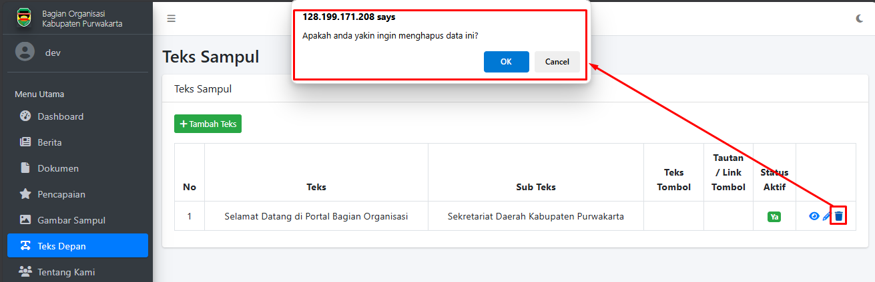
* Tampilan Konfirmasi Hapus Teks Depan

## 2.8 Halaman Tentang Kami

Untuk mengatur informasi tentang kami pada Landing Page Bagorganisasi, user klik Menu Tentang Kami dan akan ditampilkan halaman Tentang Kami seperti berikut:

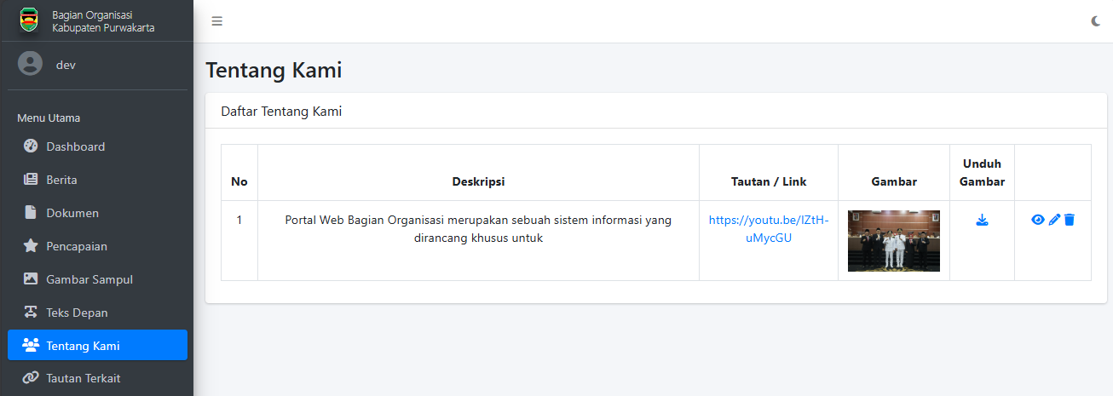

Tampilan Menu Tentang Kami

Pada menu Tentang Kami, ada beberapa fitur yang user dapat gunakan seperti unduh gambar, lihat detail data, ubah data, dan hapus data. Berikut tahapan setiap fitur pada Menu Tentang Kami:

1. **Unduh Gambar**  
   Untuk melakukan tambah Tentang Kami dapat dilakukan dengan klik icon "Unduh" maka otomatis akan mendowload gambar yang dipilih.

* 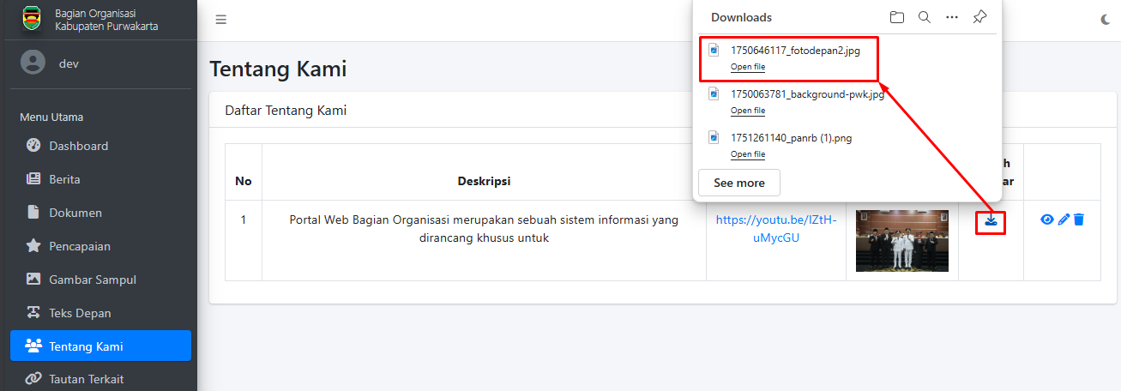
* Tampilan Unduh Gambar Tentang Kami

1. **Detail Tentang Kami**  
   Untuk melihat detail Tentang Kami, klik ikon mata pada kolom tabel dan akan diarahkan ke halaman detail.

* 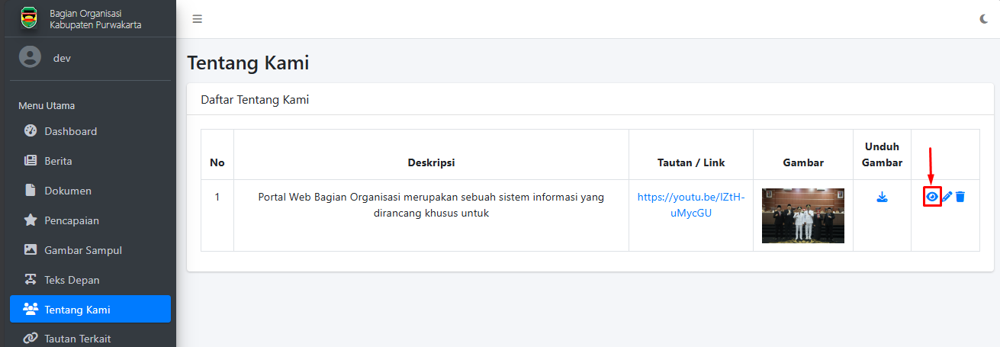
* Tampilan Icon Mata Tentang Kami

* 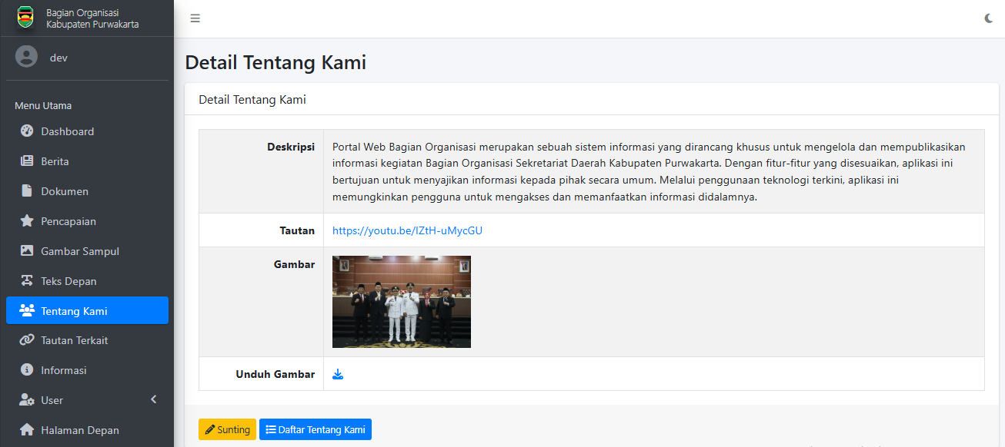
* Tampilan Detail Tentang Kami
* Pada halaman detail Tentang Kami, user dapat melihat informasi deskripsi, tautan, gambar, dan unduh gambar. User juga dapat mengubah data Tentang Kami dengan klik tombol "Sunting" dan kembali ke daftar Tentang Kami dengan klik tombol "Daftar Tentang Kami".

1. **Mengubah Tentang Kami**  
   Untuk mengubah data Tentang Kami, klik ikon pensil pada kolom tabel dan akan diarahkan ke halaman untuk melakukan ubah data.

* 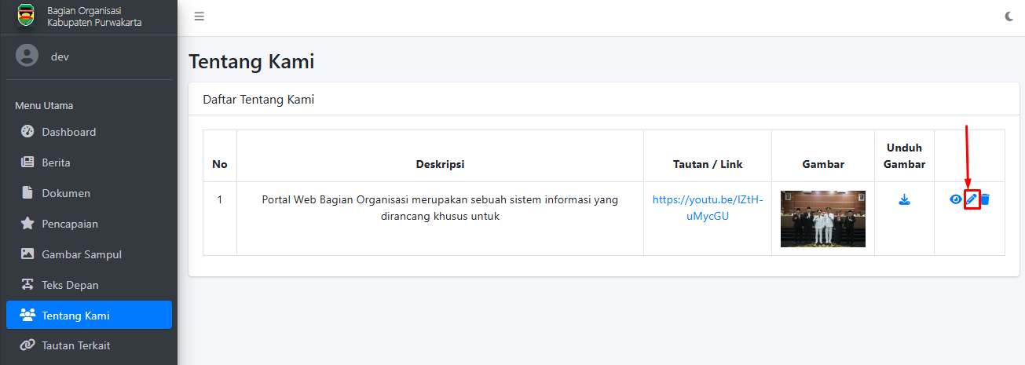
* Tampilan Icon Pensil Tentang Kami

* 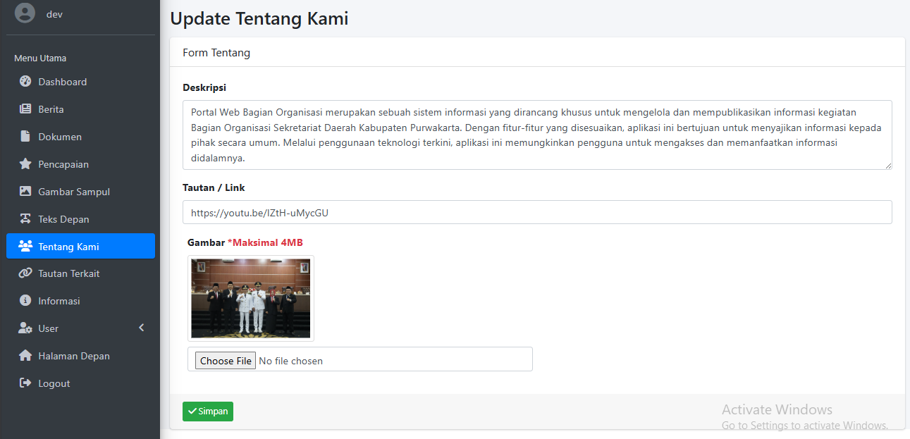
* Tampilan Form Edit Tentang Kami
* Data yang dapat user ubah adalah deskripsi, tautan, dan gambar. Jika sudah, user klik tombol "Simpan"

1. **Hapus Tentang Kami**  
   Untuk menghapus data Tentang Kami, klik ikon sampah pada kolom tabel dan akan muncul pesan untuk melakukan hapus data.

* 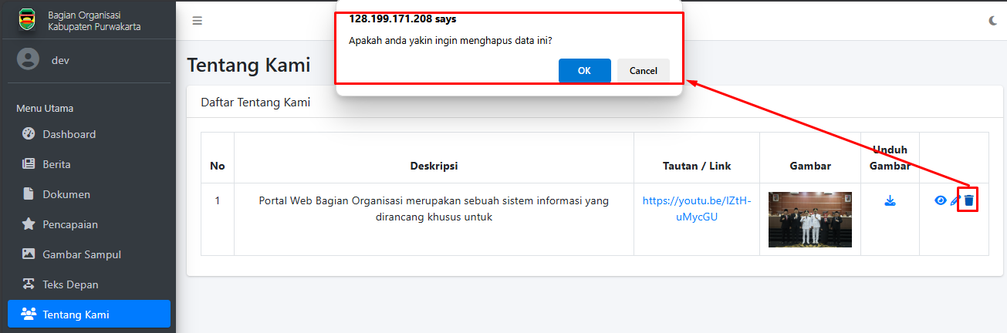
* Tampilan Konfirmasi Hapus Tentang Kami
* Jika data tersebut dihapus, maka akan muncul tombol untuk menambahkan data Tentang Kami seperti gambar dibawah:

* 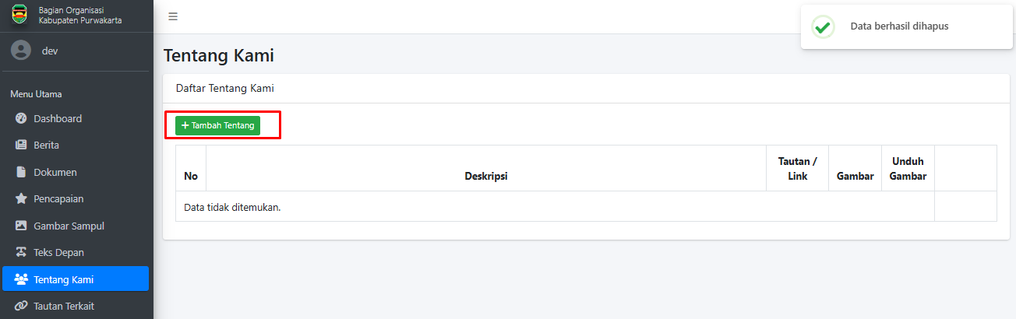
* Tampilan Konfirmasi Setelah Hapus Tentang Kami

1. **Tambah Teks Depan**  
   Untuk melakukan tambah Teks Depan dapat dilakukan dengan klik tombol “Tambah Tentang Kami.

* 
* Tampilan Tombol Tambah Teks Depan
* Setelah klik tombol “Tambah Teks Depan”, maka akan dialihkan ke halaman form tambah Teks Depan. User akan diminta untuk mengisi deskripsi, tautan/link, dan gambar. Jika sudah klik tombol “Simpan” dan data Tentang Kami akan tersimpan.

* 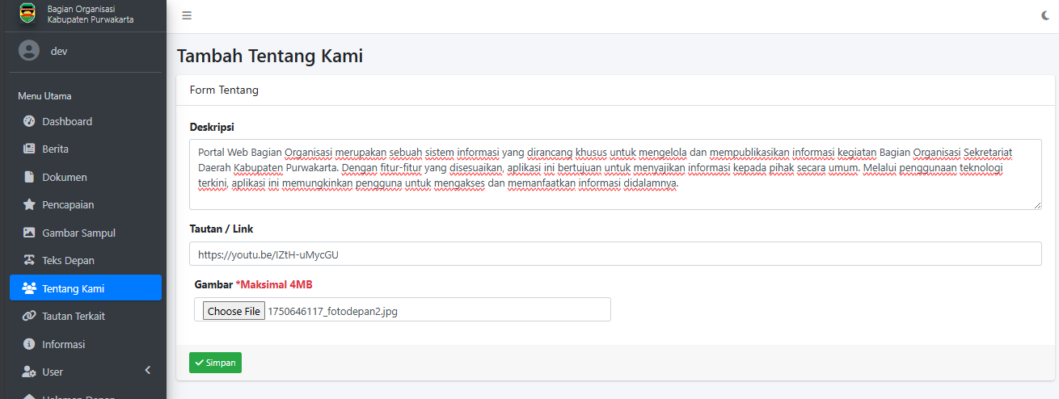
* Tampilan Form Tambah Tentang Kami
* Tentang Kami yang sudah disimpan akan tampil pada Landing Page seperti gambar dibawah:

* 
* Tampilan Hasil Tentang Kami

## 2.9 Halaman Tautan Terkait

Untuk mengatur tautan dari Aplikasi yang ditampilkan pada Landing Page Bagorganisasi, user klik Menu Tautan Terkait dan akan ditampilkan halaman Tautan Terkait seperti berikut:

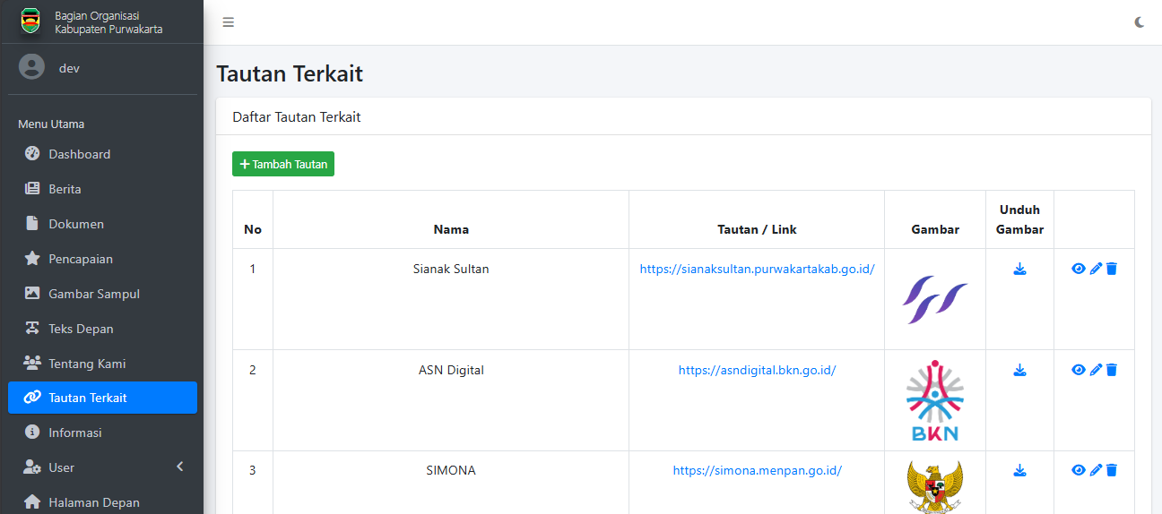

Tampilan Menu Tautan Terkait

Pada menu Tautan Terkait, ada beberapa fitur yang user dapat gunakan seperti tambah Tautan Terkait, unduh gambar, lihat detail data, ubah data, dan hapus data. Berikut tahapan setiap fitur pada Menu Tautan Terkait:

1. **Tambah Tautan Terkait**  
   Untuk melakukan tambah Tautan Terkait dapat dilakukan dengan klik tombol “Tambah Tautan Terkait”.

* 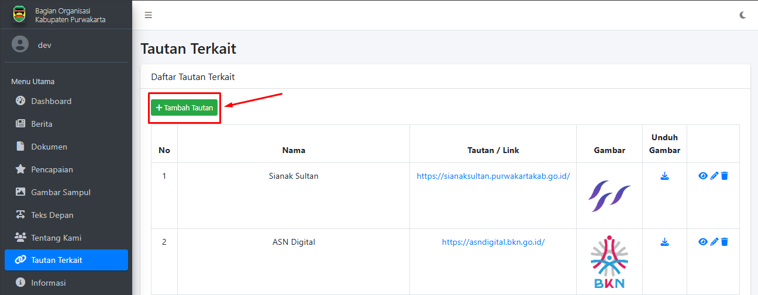
* Tampilan Tombol Tambah Tautan Terkait
* Setelah klik tombol “Tambah Tautan Terkait”, maka akan dialihkan ke halaman form tambah Tautan Terkait. User akan diminta untuk mengisi nama, tautan/link, dan gambar. Jika sudah klik tombol “Simpan” dan data Tautan Terkait terbaru akan tersimpan.

* 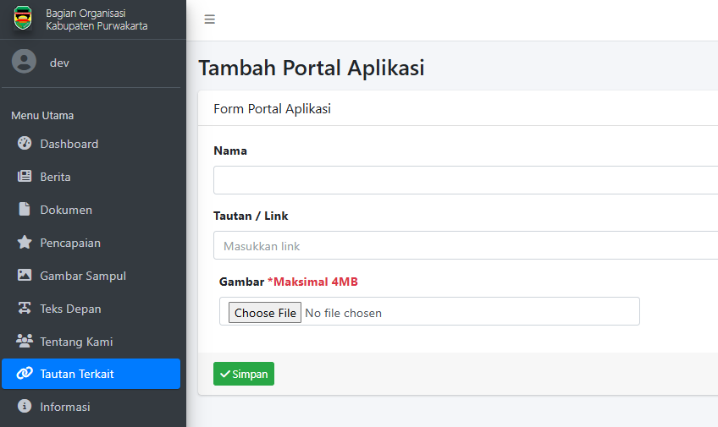
* Tampilan Form Tambah Tautan Terkait
* Tautan Terkait yang sudah disimpan akan tampil pada Landing Page seperti gambar dibawah:

* 
* Tampilan Hasil Tautan Terkait

1. **Unduh Gambar**  
   Untuk melakukan tambah Tentang Kami dapat dilakukan dengan klik icon "Unduh" maka otomatis akan mendowload gambar yang dipilih.

* 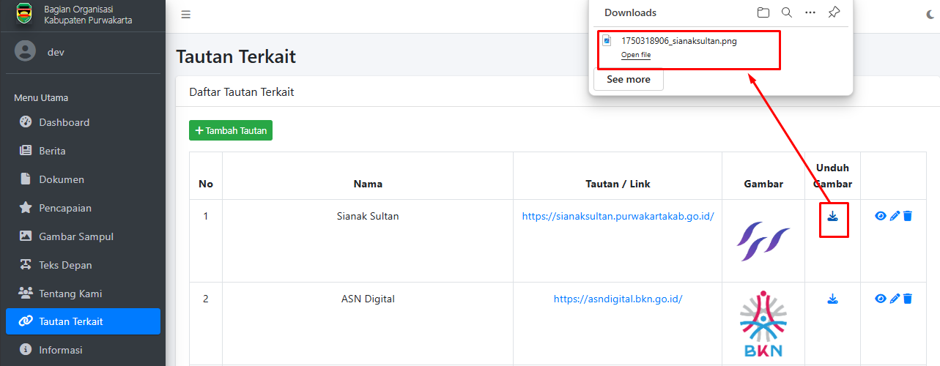
* Tampilan Unduh Gambar Tentang Kami

1. **Detail Tautan Terkait**  
   Untuk melihat detail Tautan Terkait, klik ikon mata pada kolom tabel dan akan diarahkan ke halaman detail.

* 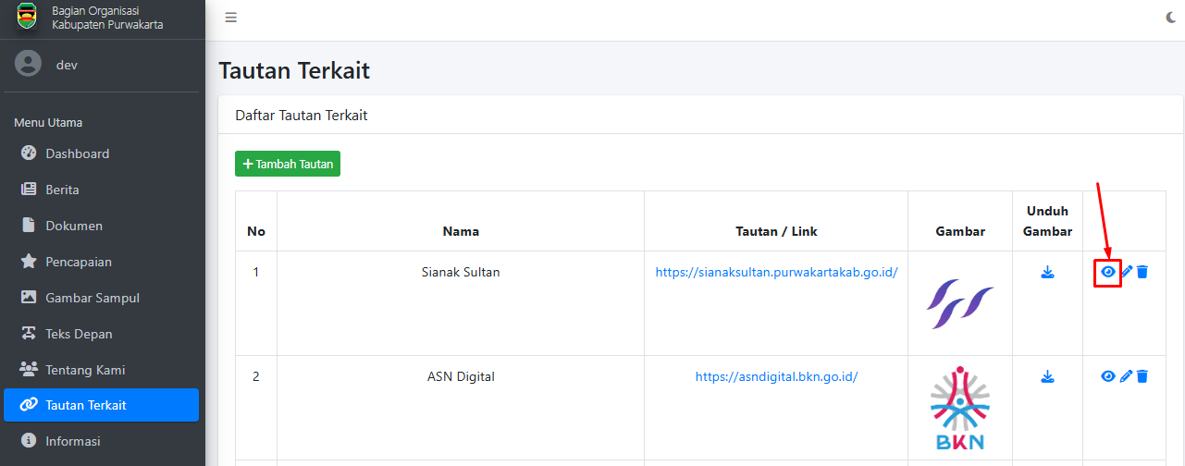
* Tampilan Icon Mata Tautan Terkait

* 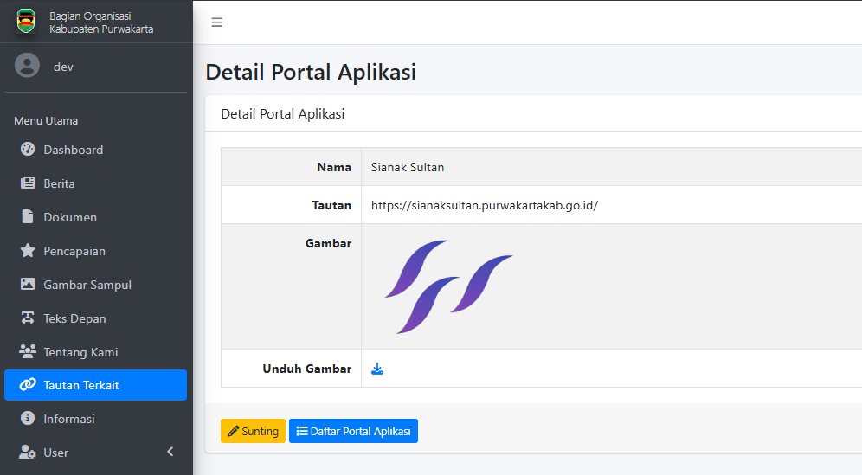
* Tampilan Detail Tautan Terkait
* Pada halaman detail Tautan Terkait, user dapat melihat informasi nama, tautan, gambar, dan unduh gambar. User juga dapat mengubah data Tautan Terkait dengan klik tombol "Sunting" dan kembali ke daftar Tautan Terkait dengan klik tombol "Daftar Portal Aplikasi".

1. **Mengubah Tautan Terkait**  
   Untuk mengubah data Tautan Terkait, klik ikon pensil pada kolom tabel dan akan diarahkan ke halaman untuk melakukan ubah data.

* 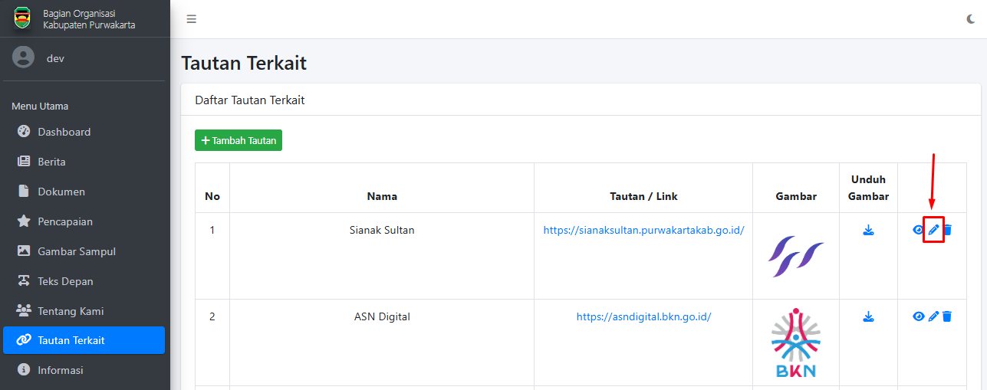
* Tampilan Icon Pensil Tautan Terkait

* 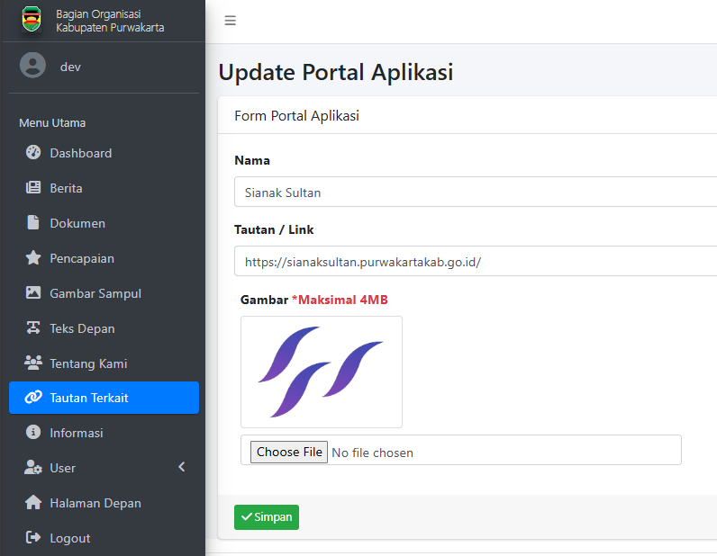
* Tampilan Form Edit Tautan Terkait
* Data yang dapat user ubah adalah nama, tautan/link, dan gambar. Jika sudah, user klik tombol "Simpan"

1. **Hapus Tautan Terkait**  
   Untuk menghapus data Tautan Terkait, klik ikon sampah pada kolom tabel dan akan muncul pesan untuk melakukan hapus data.

* 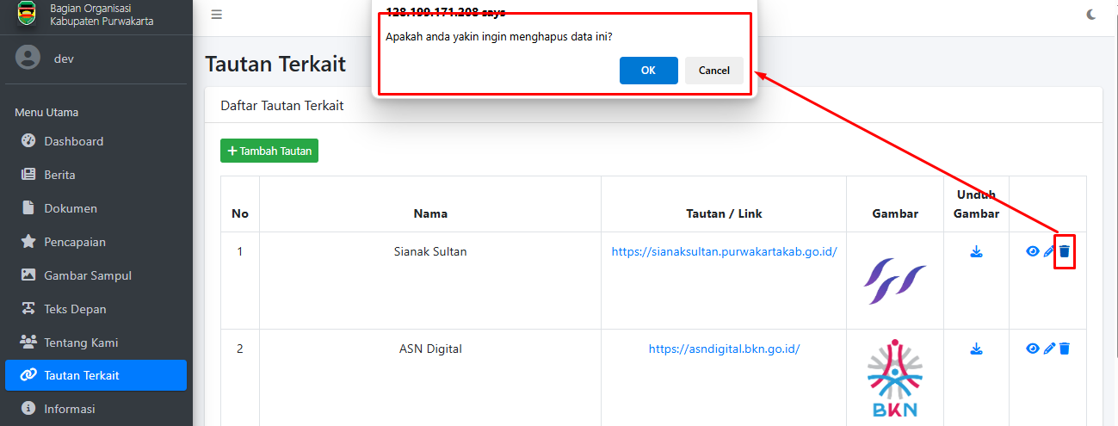
* Tampilan Konfirmasi Hapus Tautan Terkait

## 2.10 Halaman Informasi

Untuk mengatur informasi yang tampil pada Landing Page Bagorganisasi, user klik Menu Informasi dan akan ditampilkan halaman Informasi seperti berikut:

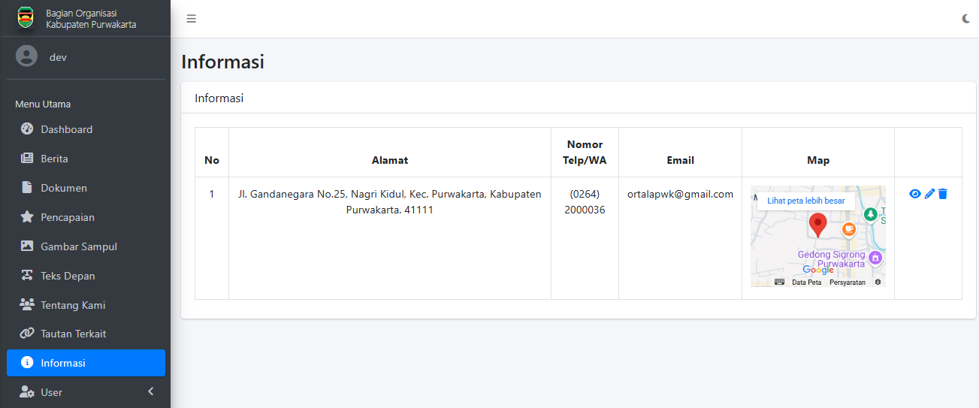

Tampilan Menu Informasi

Pada menu Informasi, ada beberapa fitur yang user dapat gunakan seperti lihat detail data, ubah data, dan hapus data. Berikut tahapan setiap fitur pada Menu Informasi:

1. **Detail Informasi**  
   Untuk melihat detail Informasi, klik ikon mata pada kolom tabel dan akan diarahkan ke halaman detail.

* 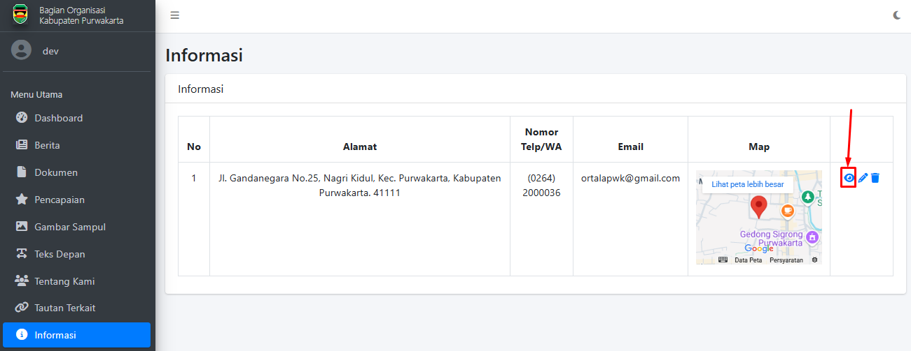
* Tampilan Icon Mata Informasi

* 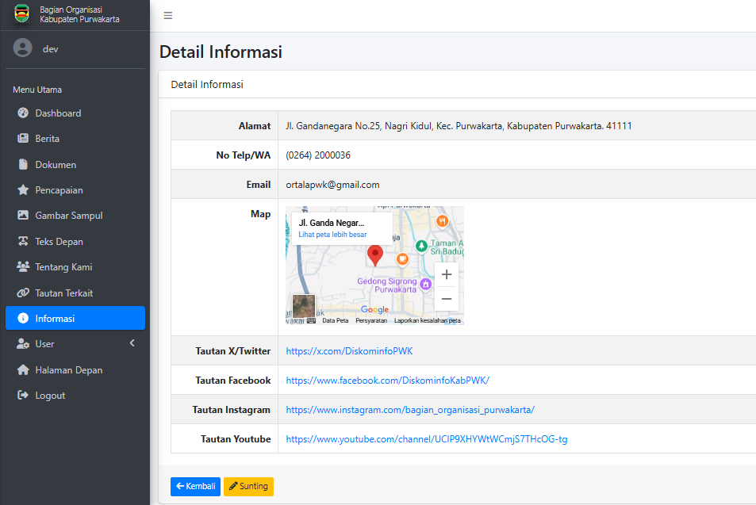
* Tampilan Detail Informasi
* Pada halaman detail Informasi, user dapat melihat informasi alamat, no telp/WA, email, map, tautan X/Twitter, tautan Facebook, tautan Instagram, dan tautan Youtube. User juga dapat mengubah data Informasi dengan klik tombol "Sunting" dan kembali ke daftar Informasi dengan klik tombol "Kembali".

1. **Mengubah Informasi**  
   Untuk mengubah data Informasi, klik ikon pensil pada kolom tabel dan akan diarahkan ke halaman untuk melakukan ubah data.

* 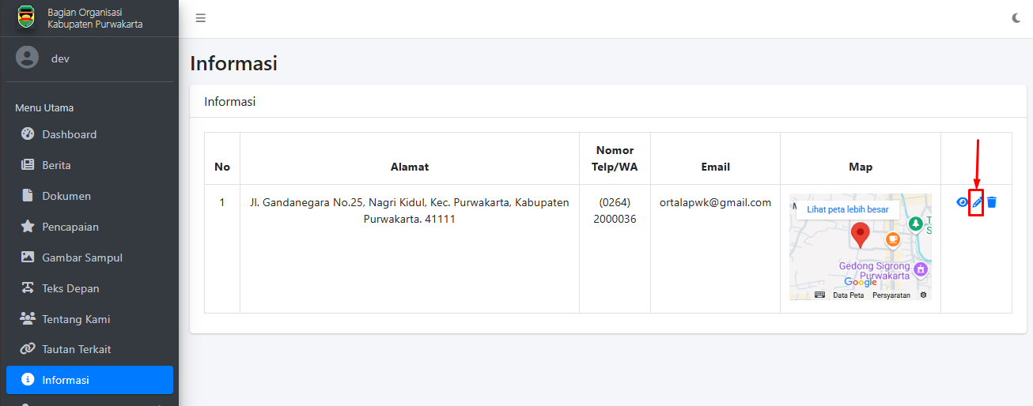
* Tampilan Icon Pensil Informasi

* 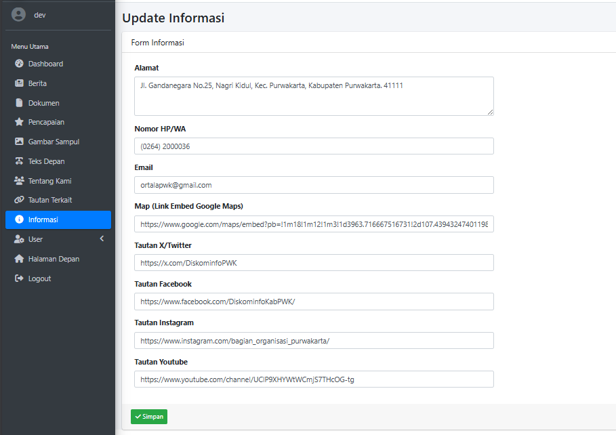
* Tampilan Form Edit Informasi
* Data yang dapat user ubah adalah alamat, no telp/WA, email, link map, tautan X/Twitter, tautan Facebook, tautan Instagram, dan tautan Youtube. Jika sudah, user klik tombol "Simpan"

1. **Hapus Informasi**  
   Untuk menghapus data Informasi, klik ikon sampah pada kolom tabel dan akan muncul pesan untuk melakukan hapus data.

* 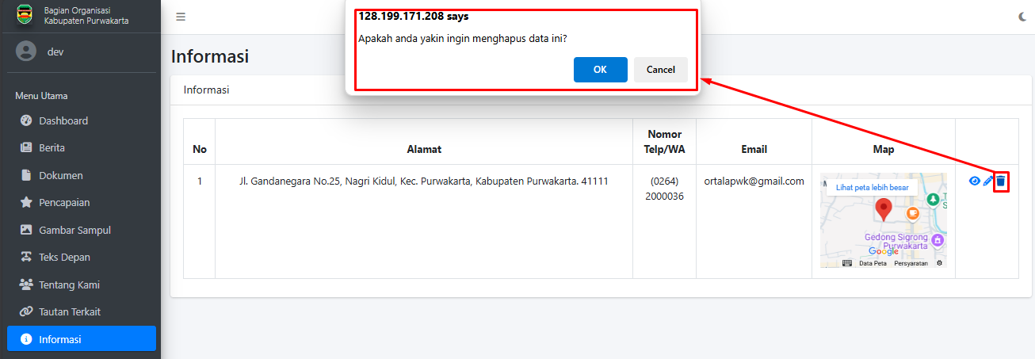
* Tampilan Konfirmasi Hapus Informasi
* Jika data tersebut dihapus, maka akan muncul tombol untuk menambahkan data Informasi seperti gambar dibawah:

* 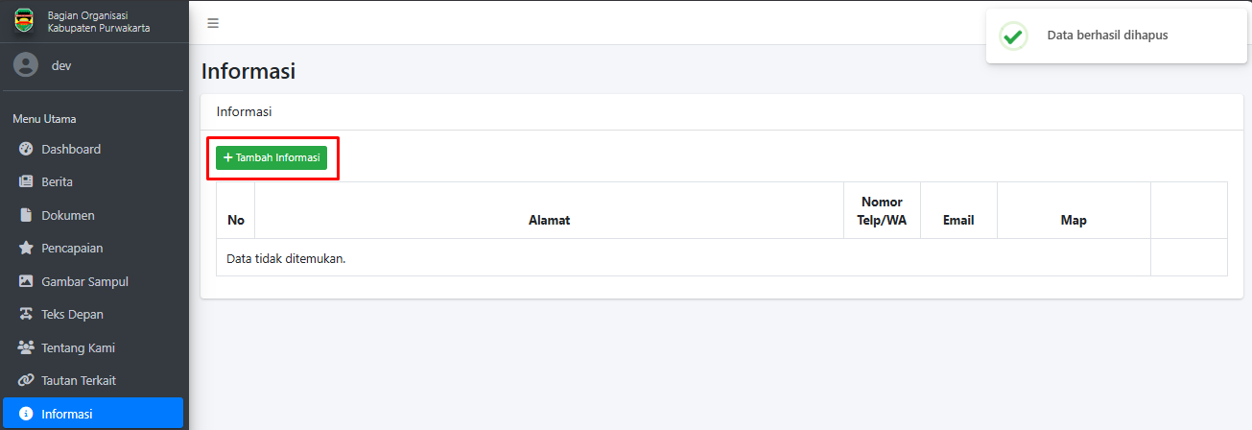
* Tampilan Konfirmasi Setelah Hapus Tentang Kami

1. **Tambah Teks Depan**  
   Untuk melakukan tambah Teks Depan dapat dilakukan dengan klik tombol “Tambah Tentang Kami.

* 
* Tampilan Tombol Tambah Teks Depan
* Setelah klik tombol “Tambah Informasi, maka akan dialihkan ke halaman form tambah Teks Depan. User akan diminta untuk mengisi deskripsi, tautan/link, dan gambar. Jika sudah klik tombol “Simpan” dan data Tentang Kami akan tersimpan.

* 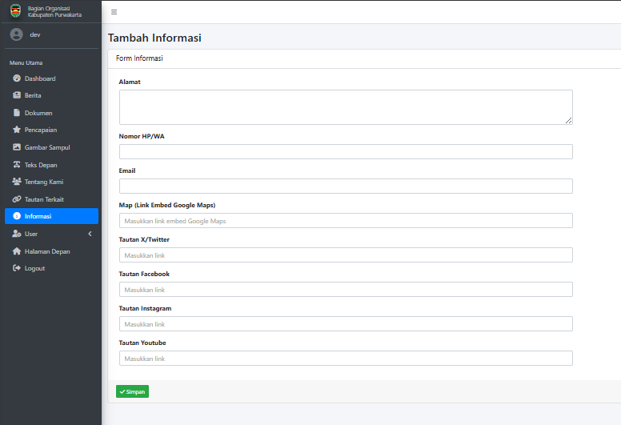
* Tampilan Form Tambah Tentang Kami
* Tentang Kami yang sudah disimpan akan tampil pada Landing Page seperti gambar dibawah:

* 
* Tampilan Hasil Tentang Kami

## 2.11 Halaman User

### 2.11.1 Halaman Admin

Untuk mengelola data User Admin, klik Menu User lalu pilih Sub Menu Admin dan akan ditampilkan halaman User Admin seperti berikut:

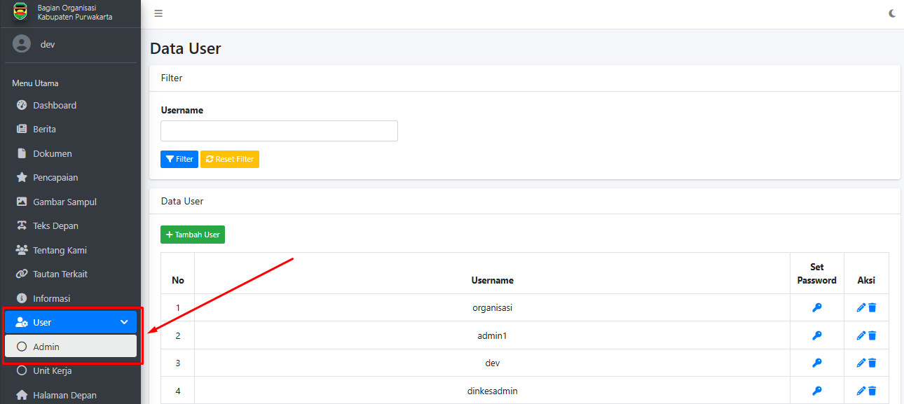

Tampilan Sub Menu Admin

Pada Sub Menu Admin, ada beberapa fitur yang user dapat gunakan seperti filter data, tambah data, ubah password, ubah data, dan hapus data. Berikut tahapan setiap fitur pada Menu User:

1. **Filter Username**  
   Untuk filter data berdasarkan Username, klik kolom isian pada Card Filter, lalu isikan Username salah satu User yang ingin ditampilkan dan klik tombol “Filter” seperti gambar dibawah.

* 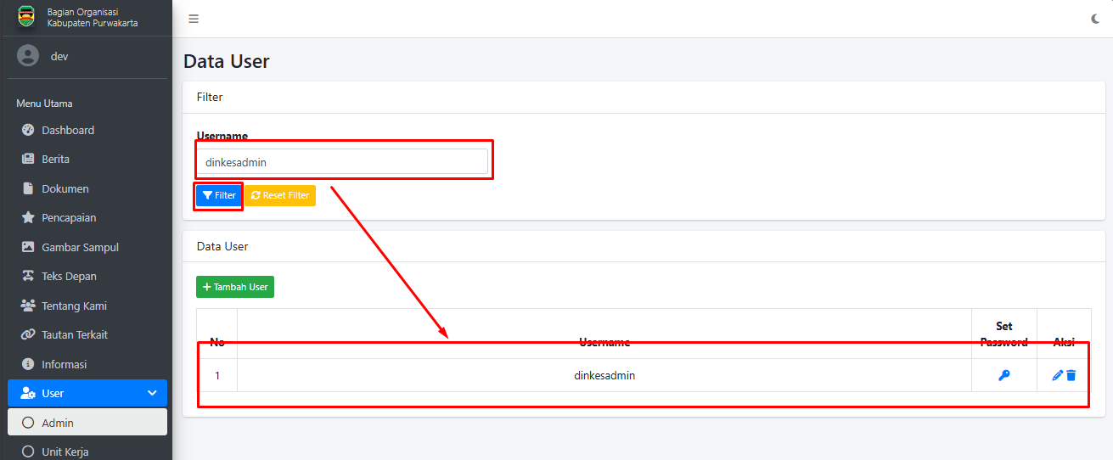
* Tampilan Filter User

1. **Tambah User**  
   Untuk melakukan tambah User dapat dilakukan dengan klik tombol “Tambah User”.

* 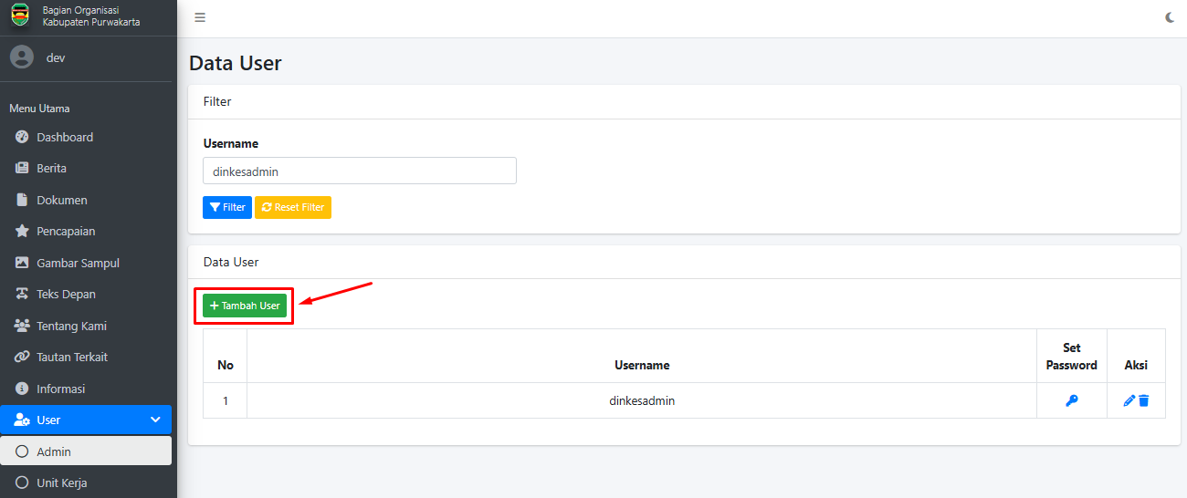
* Tampilan Tombol Tambah User
* Setelah klik tombol “Tambah User”, maka akan dialihkan ke halaman form tambah User. User akan diminta untuk mengisi nama, username, dan password. Jika sudah klik tombol “Simpan” dan data User terbaru akan tersimpan.

* 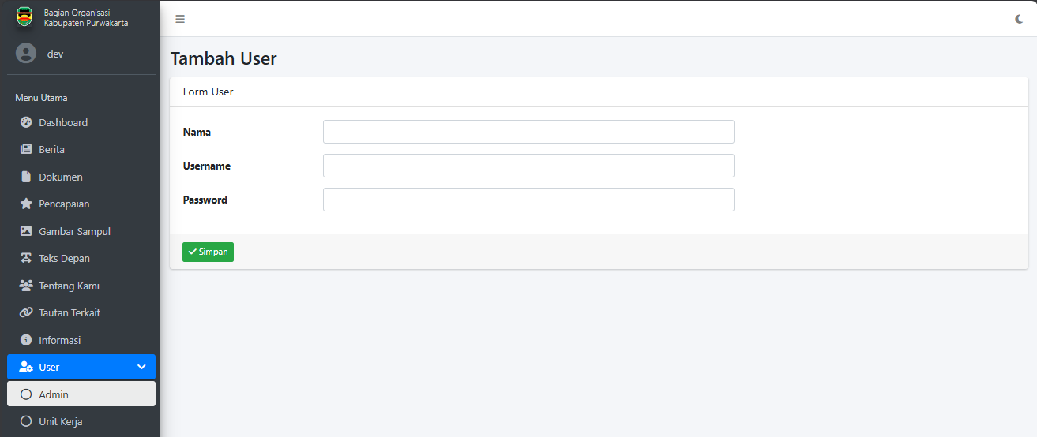
* Tampilan Form Tambah User

1. **Ubah Password**  
   Jika ada user yang lupa Password dan ingin me-reset atau mengubah Password, dapat melalui permintaan ke Admin. Untuk mengubah password akun Admin tertentu, klik ikon kunci pada kolom Set Password dan akan diarahkan ke halaman Ubah Password.

* 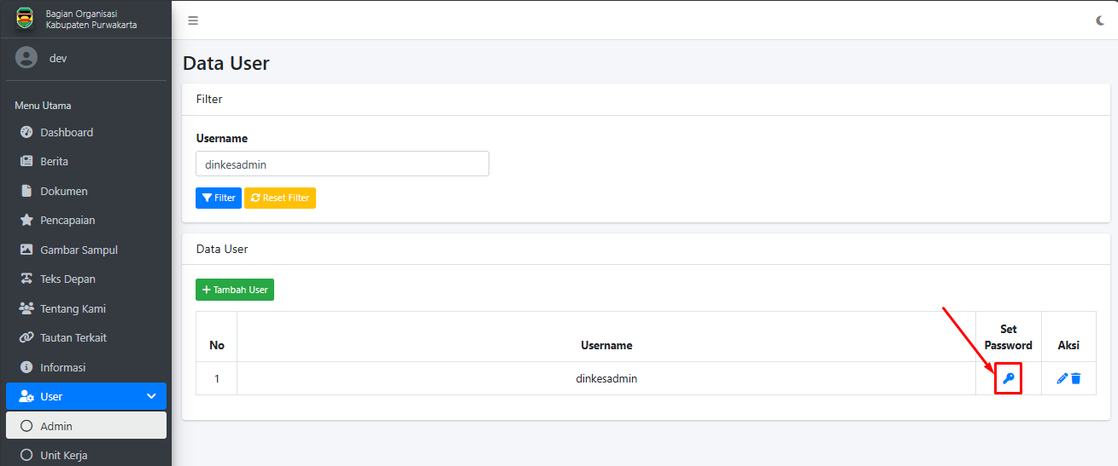
* Tampilan Icon Kunci User

* 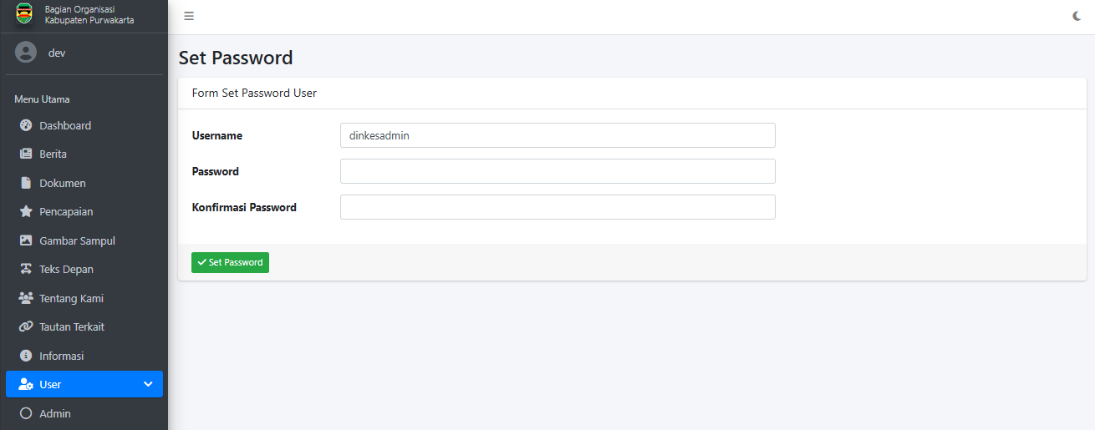
* Tampilan Ubah Password
* Pada halaman ubah password, User akan diminta untuk mengisi password baru dan konfirmasi password baru. Jika sudah klik tombol “Simpan” dan password user tersebut sudah berhasil diubah.

1. **Mengubah User**  
   Untuk mengubah data User, klik ikon pensil pada kolom tabel dan akan diarahkan ke halaman untuk melakukan ubah data.

* 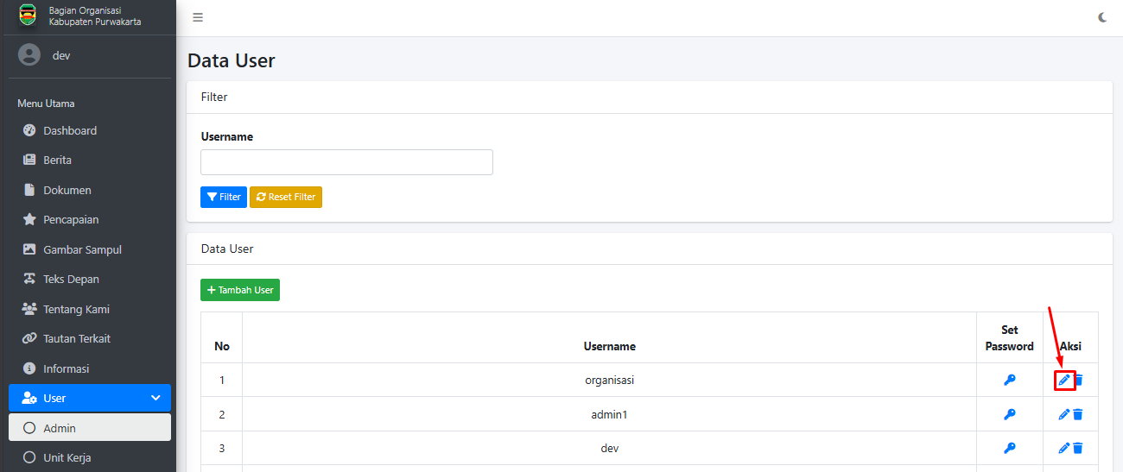
* Tampilan Icon Pensil User

* 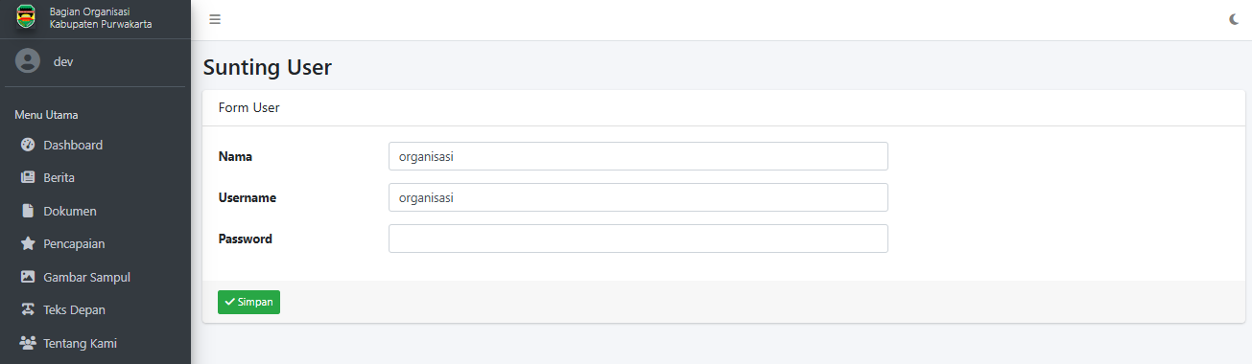
* Tampilan Form Edit User
* Data yang dapat user ubah adalah nama dan username. Sebelum klik tombol "Simpan", kolom isian password harus diisi dengan password akun yang diubah, jika password salah maka gagal untuk mengubah data user yang sebelumnya sudah diisi. Jika sudah menyesuaikan data dan mengisi password yang benar, user klik tombol "Simpan" dan data akan berubah sesuai kolom isian.

1. **Hapus User**  
   Untuk menghapus data User, klik ikon sampah pada kolom tabel dan akan muncul pesan untuk melakukan hapus data.

* 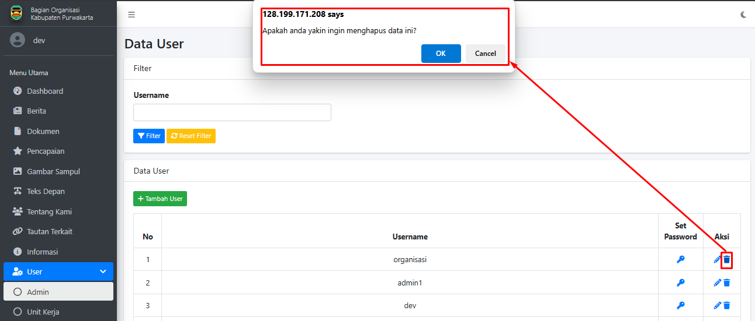
* Tampilan Konfirmasi Hapus User

### 2.11.2 Halaman Unit Kerja

Untuk mengelola data User Unit Kerja, klik Menu User lalu pilih Sub Menu Unit Kerja dan akan ditampilkan halaman User Unit Kerja seperti berikut:

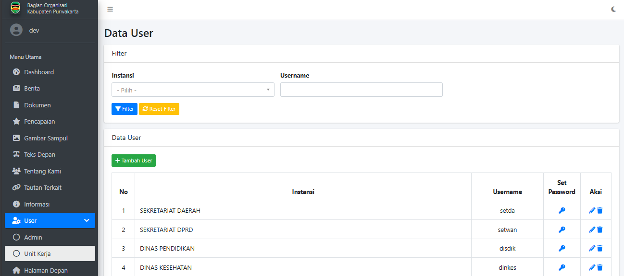

Tampilan Sub Menu Unit Kerja

Pada Sub Menu Unit Kerja, ada beberapa fitur yang user dapat gunakan seperti filter data, tambah data, ubah password, ubah data, dan hapus data. Berikut tahapan setiap fitur pada Menu User:

1. **Filter Username**  
   Untuk filter data berdasarkan Username, klik kolom isian Username pada Card Filter, lalu isikan Username yang ingin ditampilkan dan klik tombol “Filter” seperti gambar dibawah.

* 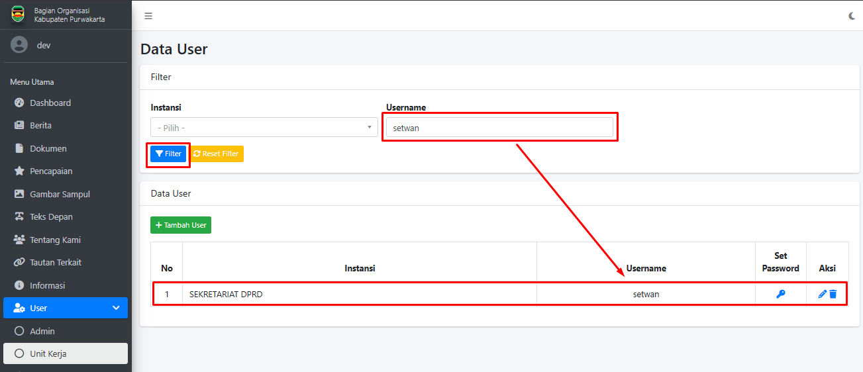
* Tampilan Filter User Unit Kerja
* Jika ingin melakukan filter berdasarkan Instansi, klik dropdown Instansi dan akan ditampilkan pilihan Instansi berita seperti gambar dibawah:

* 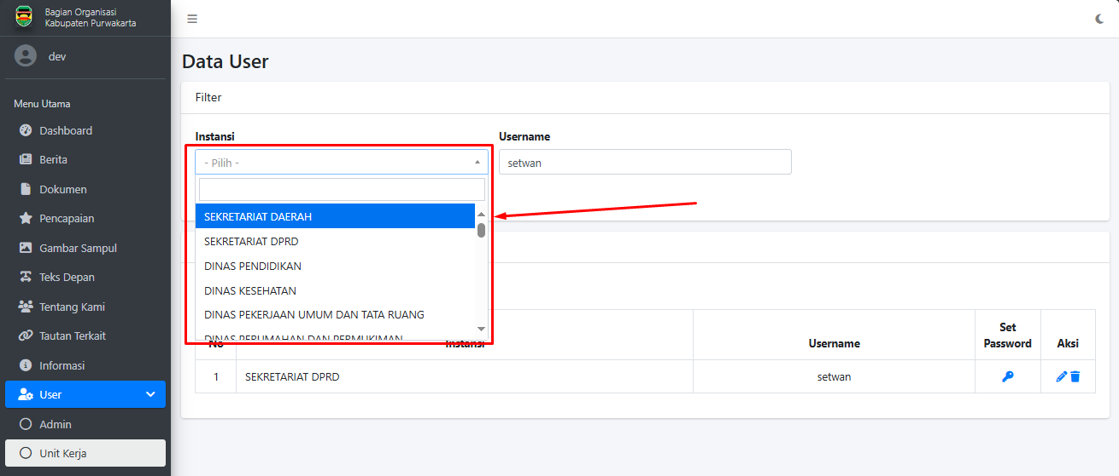
* Tampilan Dropdown Filter Instansi
* Pilih salah satu Instansi lalu klik filter, maka akan ditampilkan data sesuai dengan dropdown yang dipilih.

* 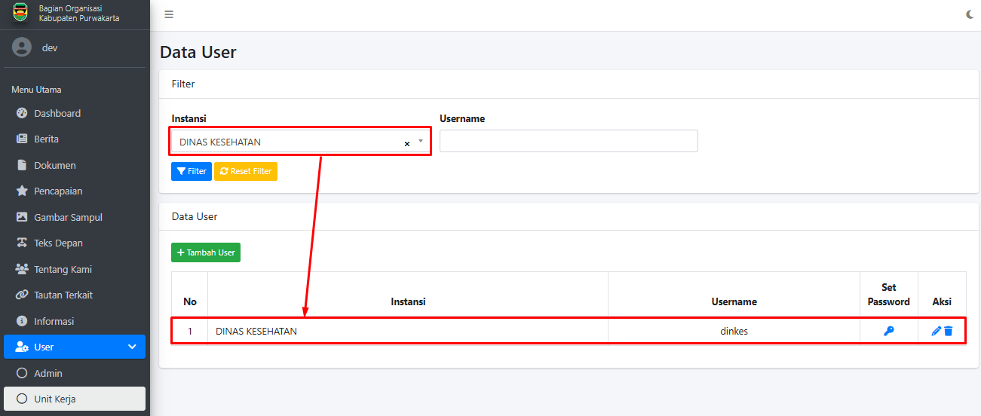
* Tampilan Hasil Filter Instansi

1. **Tambah User**  
   Untuk melakukan tambah User dapat dilakukan dengan klik tombol “Tambah User”.

* 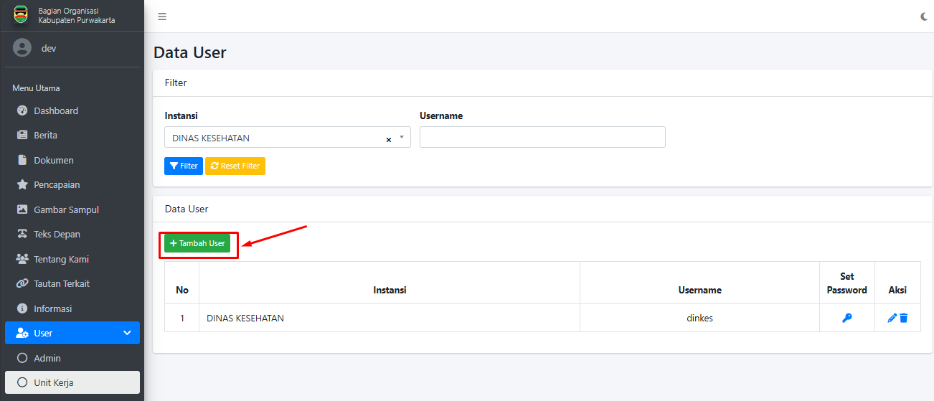
* Tampilan Tombol Tambah User
* Setelah klik tombol “Tambah User”, maka akan dialihkan ke halaman form tambah User. User akan diminta untuk mengisi nama, username, dan password. Jika sudah klik tombol “Simpan” dan data User terbaru akan tersimpan.

* 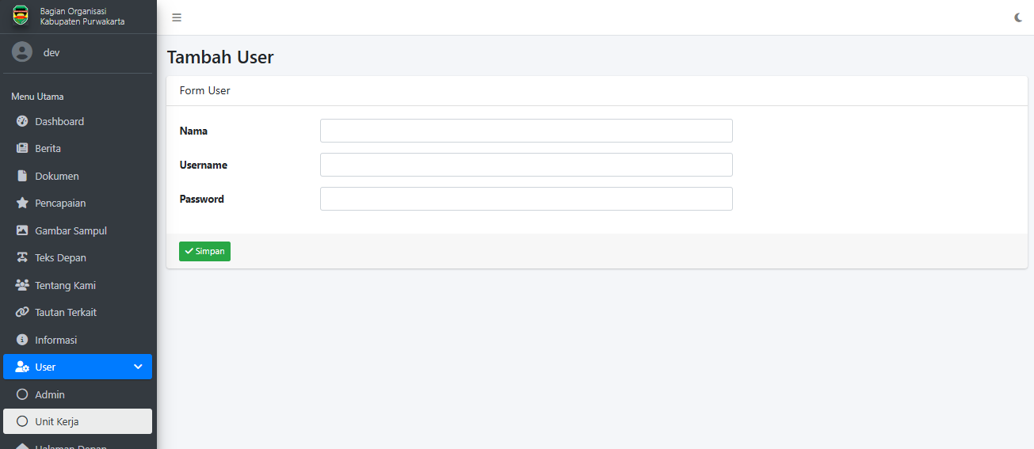
* Tampilan Form Tambah User

1. **Ubah Password**  
   Jika ada user yang lupa Password dan ingin me-reset atau mengubah Password, dapat melalui permintaan ke Unit Kerja. Untuk mengubah password akun Unit Kerja tertentu, klik ikon kunci pada kolom Set Password dan akan diarahkan ke halaman Ubah Password.

* 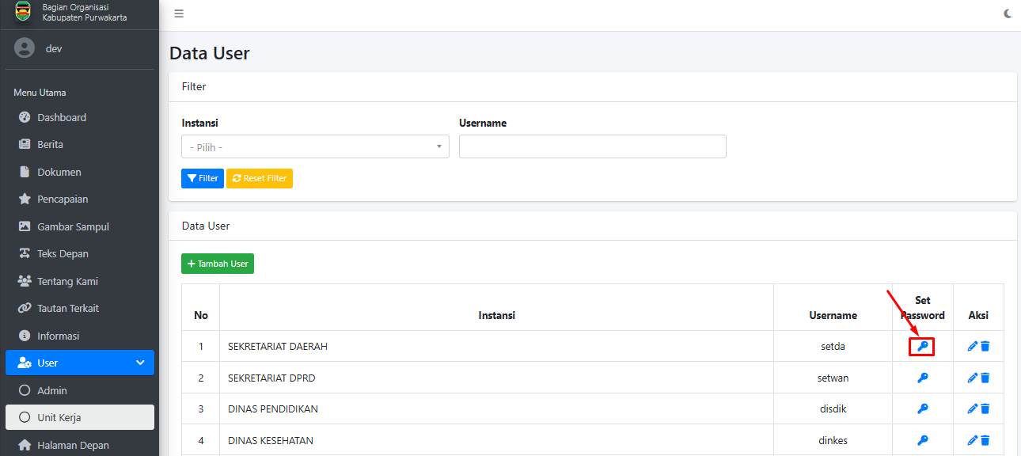
* Tampilan Icon Kunci User

* 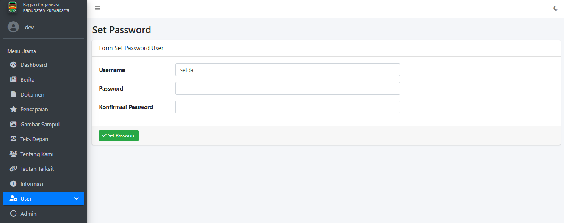
* Tampilan Ubah Password
* Pada halaman ubah password, User akan diminta untuk mengisi password baru dan konfirmasi password baru. Jika sudah klik tombol “Simpan” dan password user tersebut sudah berhasil diubah.

1. **Mengubah User**  
   Untuk mengubah data User, klik ikon pensil pada kolom tabel dan akan diarahkan ke halaman untuk melakukan ubah data.

* 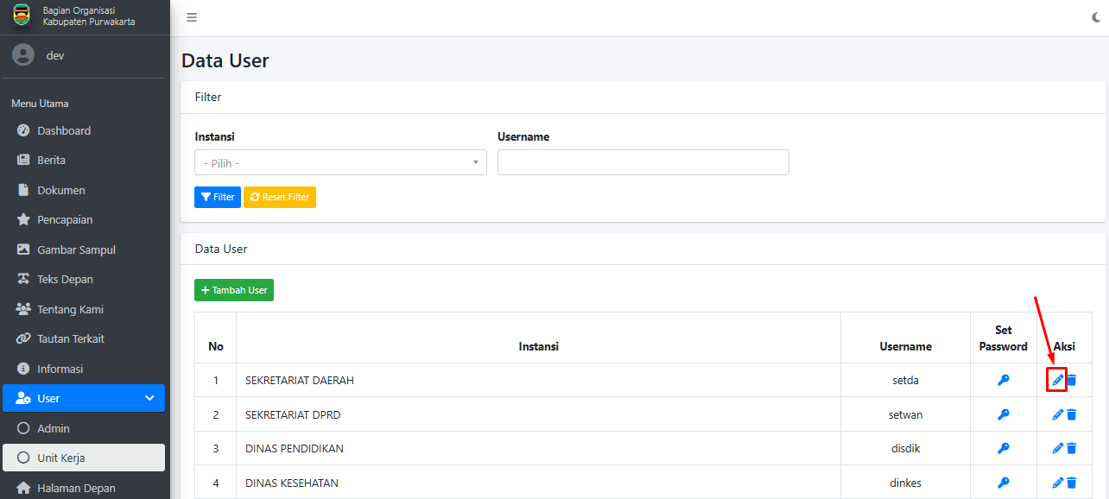
* Tampilan Icon Pensil User

* 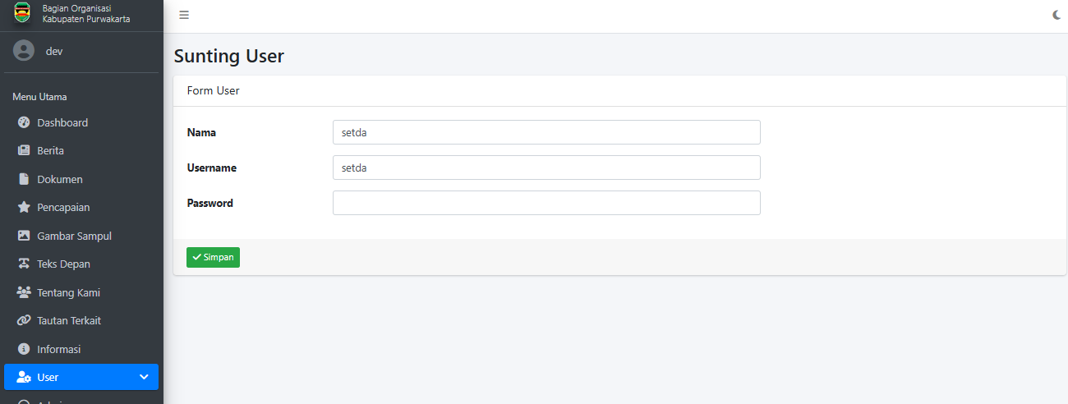
* Tampilan Form Edit User
* Data yang dapat user ubah adalah nama dan username. Sebelum klik tombol "Simpan", kolom isian password harus diisi dengan password akun yang diubah, jika password salah maka gagal untuk mengubah data user yang sebelumnya sudah diisi. Jika sudah menyesuaikan data dan mengisi password yang benar, user klik tombol "Simpan" dan data akan berubah sesuai kolom isian.

1. **Hapus User**  
   Untuk menghapus data User, klik ikon sampah pada kolom tabel dan akan muncul pesan untuk melakukan hapus data.

* 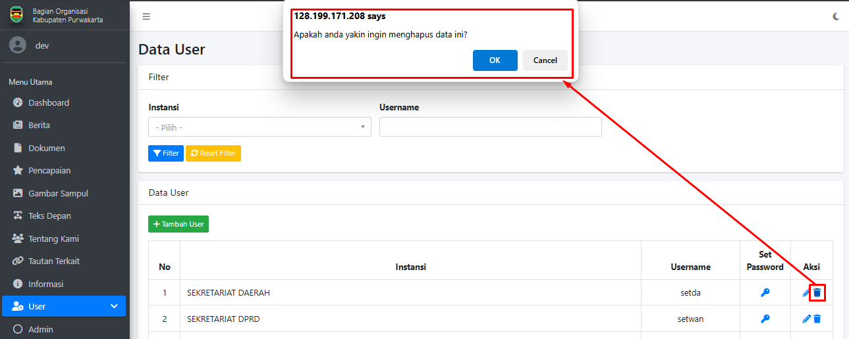
* Tampilan Konfirmasi Hapus User